NÁVRH OPATRENÍ PRE DOSIAHNUTIE DOBRÉHO STAVU V ÚTVAROCH PODZEMNÝCH VÔD SR

BODOVÉ ZDROJE ZNEČISTENIA PODZEMNÝCH VôD:

- POTENCIÁLNE ZDROJE ZNEČISTENIA - databáza KV-ENVIRO (GeoEnviron)

- ENVIRONMENTÁLNE ZÁŤAŽE (PRAVDEPODOBNÉ ZDROJE ZNEČISTENIA) – dokumentované záťaže overené mapovaním v roku 2008 v rámci úlohy ŠGÚDŠ

- REÁLNE ZDROJE– overené zistením Inšpekcie ŽP, zistené v rámci úlohy ŠGÚDŠ v roku 2008, evidované v databáze IMZZ s platným rozhodnutím predpisujúcim prevádzkový monitoring

Návrh priority riešenia opatrení v rámci Štátneho programu sanácii:

- Riešenie environmentálnych záťaží v útvaroch v zlom stave
- Riešenie environmentálnych záťaží v útvaroch v riziku dosiahnutia dobrého stavu do roku 2015
- Riešenie lokálnych významných environmentálnych záťaží v útvaroch v dobrom stave

PRIORITIZÁCIA RIEŠENIA ENVIRONMENTÁLNYCH ZÁŤAŽÍ VZHĽADOM K PODZEMNÝM VODÁM
PRE ÚTVARY PODZEMNÝCH VÔD V ZLOM CHEMICKOM STAVE V SR

- Metodika prioritizácie riešenia environmentálnych záťaží vzhľadom k podzemným vodám
pre útvary podzemných vôd v zlom chemickom stave v SR

Pre výber environmentálnych záťaží na riešenie vzhľadom k opatreniam na zabezpečenie dobrého stavu podzemných vôd v SR a priority ich riešenia v rámci Štátneho programu sanácie bola navrhnutá metodika hodnotenia a prioritizácie na základe rizika zraniteľnosti územia pre podzemné vody a klasifikácie rizika šírenia sa kontaminácie do podzemných vôd a podzemnými vodami.

Stupeň zraniteľnosti územia pre podzemné vody (podľa klasifikácie zraniteľnosti podzemných vôd ŠGÚDŠ, Malik):

1 – nízka zraniteľnosť pre podzemné vody
2 - stredná zraniteľnosť pre podzemné vody
3 - vysoká zraniteľnosť pre podzemné vody

Riziko šírenia sa kontaminácie do podzemných vôd a podzemnými vodami (podľa výsledkov rizikovej analýzy zo spracovanej úlohy ŠGÚDŠ Evidencie starých environmentálnych záťaží):

1 - nízke riziko šírenia sa kontaminácie do podzemných vôd a podzemnými vodami ( k1 < 20)
2 – stredné riziko šírenia sa kontaminácie do podzemných vôd a podzemnými vodami (k1 ≥ 20 ≤ 29)
3 – vysoké riziko šírenia sa kontaminácie do podzemných vôd a podzemnými vodami (k1 ≥ 30 ≤ 39)
4 – veľmi vysoké riziko šírenia sa kontaminácie do podzemných vôd a podzemnými vodami (k1 ≥ 40)

Metodika hodnotenia priority riešenia enviromentálnych záťaží pre podzemné vody na základe rizika zraniteľnosti územia pre podzemné vody a klasifikáciu rizika šírenia sa kontaminácie do podzemných vôd a podzemnými vodami:

Stupeň zraniteľnosti  Riziko kontaminácie | 1 | 2 | 3
1 | 2 | 3 | 4
2 | 3 | 4 | 5
3 | 4 | 5 | 6
4 | 5 | 6 | 7

Klasifikácia (kategorizácia) hodnotenia priority riešenia enviromentálnych záťaží pre podzemné vody:

Priorita
nízka
stredná
vysoká
veľmi vysoká

ČASŤ 1:

ÚTVARY PODZEMNÝCH VÔD KLASIFIKOVANÉ V ZLOM CHEMICKOM STAVE

KVARTÉR

1. SK1000400P Medzizrnové podzemné vody kvartérnych náplavov Váhu, Nitry a ich prítokov j. časti oblasti povodia Váh

V rámci kvartérneho útvaru Medzizrnové podzemné vody kvartérnych náplavov Váhu, Nitry a ich prítokov j. časti oblasti povodia Váh SK1000400P, ktorý bol klasifikovaný v zlom chemickom stave bolo identifikovaných 94 environmentálnych záťaží.

Na základe hodnotenia bola stanovená priorita riešenia environmentálnych záťaží v útvare SK1000400P, vzhľadom k podzemným vodám:

- pre 20 environmentálnych záťaží veľmi vysoká priorita riešenia,
- pre 36 environmentálnych záťaží vysoká priorita riešenia,
- pre 27 environmentálnych záťaží stredná priorita riešenia,
- pre 11 environmentálnych záťaží nízka priorita riešenia.

Prehľadne sú výsledky prioritizácie spracované v tabuľke 1 a na obrázkoch 1.1. a 1.2..

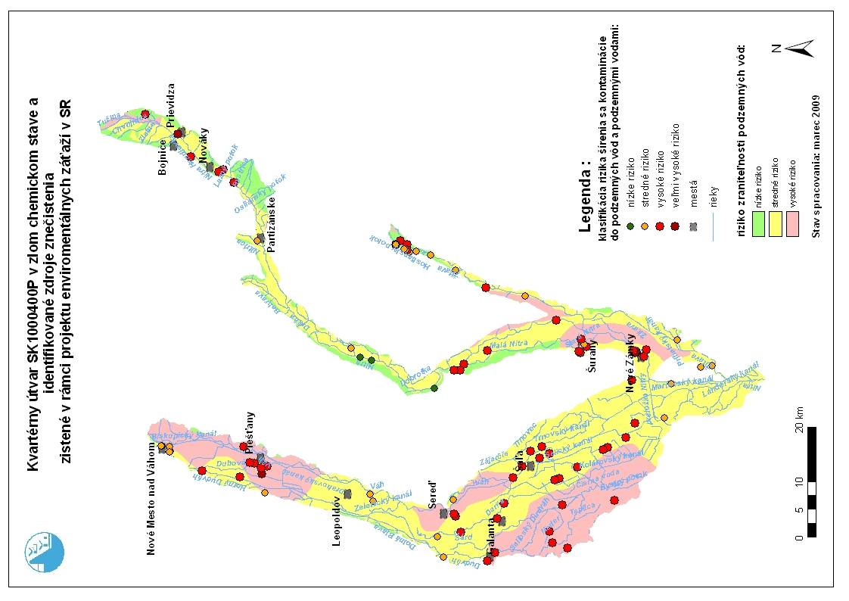
Obr. 1.1. Kvartérny útvar SK1000400P v zlom chemickom stave a identifikované zdroje znečistenia zistené v rámci projektu environmentálnych záťaží
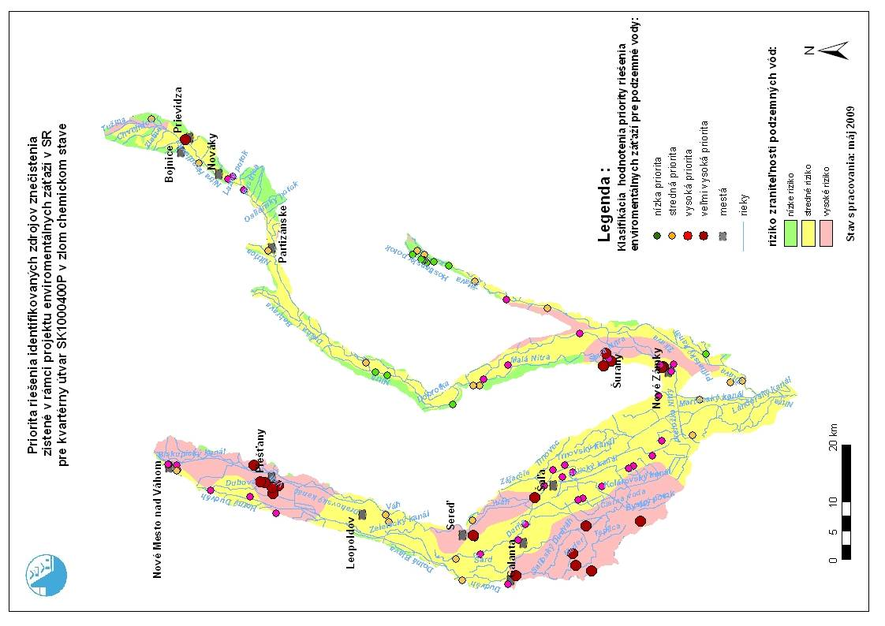
Obr. 1.2. Kvartérny útvar SK1000400P v zlom chemickom stave a priorita riešenia identifikovaných zdrojov znečistenia zistená v rámci projektu environmentálnych záťaží
Tabuľka 1: Klasifikácia hodnotenia priority riešenia enviromentálnych záťaží pre podzemné vody v útvare SK 1000400P v zlom chemickom stave:

Por.č. | ENVIRONMENTÁLNA ZÁŤAŽ | SK_K1 | SK_K123 | HODNOVERNOSŤ | Stupeň zraniteľnosti územia | Riziko šírenia sa kontaminácie | Priorita riešnia pre podzemné vody
1 | PN (008) B / Piešťany - bývalá Tesla | 40 | 92 | 4) údaje overené prieskumnými prácami | 3 | 4 | veľmi vysoká
2 | NZ (018) B / Nové Zámky - rušňové depo, okolie vrtu MV 9 | 41 | 74 | 4) údaje overené prieskumnými prácami | 2 | 4 | veľmi vysoká
3 | NZ (019) B / Nové Zámky - železničná stanica - rušňové depo | 40 | 78 | 4) údaje overené prieskumnými prácami | 2 | 4 | veľmi vysoká
4 | PD (010) B / Prievidza - rušňové depo - nádrže | 40 | 40 | 4) údaje overené prieskumnými prácami | 2 | 4 | veľmi vysoká
5 | PN (009) B / Piešťany - Chirana | 39 | 95 | 4) údaje overené prieskumnými prácami | 3 | 3 | veľmi vysoká
6 | GA (009) B / Sereď - Niklová huta - areál bývalého podniku | 37 | 84 | 4) údaje overené prieskumnými prácami | 3 | 3 | veľmi vysoká
7 | PN (011) B / Piešťany - prečerpávacia stanica na ropné látky | 35 | 55 | 4) údaje overené prieskumnými prácami | 3 | 3 | veľmi vysoká
8 | PN (003) A / Hubina - skládka TKO | 35 | 35 | 1) predpokladané údaje, na základe nepriamych indícií a analógie | 3 | 3 | veľmi vysoká
9 | NZ (030) A / Šurany - areál bývalého Elitexu, Družstevná 5 | 34 | 60 | 4) údaje overené prieskumnými prácami | 3 | 3 | veľmi vysoká
10 | PN (010) B / Piešťany - kasárne | 34 | 52 | 4) údaje overené prieskumnými prácami | 3 | 3 | veľmi vysoká
11 | GA (016) A / Trstice - skládka KO - J okraj obce | 32 | 36 | 1) predpokladané údaje, na základe nepriamych indícií a analógie | 3 | 3 | veľmi vysoká
12 | GA (015) A / Tomášikovo - obecná skládka KO - Z od obce | 32 | 48 | 1) predpokladané údaje, na základe nepriamych indícií a analógie | 3 | 3 | veľmi vysoká
13 | GA (019) A / Vozokany - ihrisko na skládke | 32 | 50 | 1) predpokladané údaje, na základe nepriamych indícií a analógie | 3 | 3 | veľmi vysoká
14 | SA (004) A / Kráľová nad Váhom - skládka KO | 32 | 55 | 1) predpokladané údaje, na základe nepriamych indícií a analógie | 3 | 3 | veľmi vysoká
15 | NZ (032) A / Šurany - bývalý areál CALEX | 31 | 51 | 4) údaje overené prieskumnými prácami | 3 | 3 | veľmi vysoká
16 | NZ (031) A / Šurany - areál Kovošrotu | 30 | 54 | 1) predpokladané údaje, na základe nepriamych indícií a analógie | 3 | 3 | veľmi vysoká
17 | GA (001) A / Dolné Saliby - obecná skládka KO - J od PD | 30 | 49 | 1) predpokladané údaje, na základe nepriamych indícií a analógie | 3 | 3 | veľmi vysoká
18 | GA (003) A / Horné Saliby - obecná skládka KO | 30 | 49 | 1) predpokladané údaje, na základe nepriamych indícií a analógie | 3 | 3 | veľmi vysoká
19 | GA (012) A / Sládkovičovo - Ďateliniská - skládka s OP | 30 | 30 | 1) predpokladané údaje, na základe nepriamych indícií a analógie | 3 | 3 | veľmi vysoká
20 | PN (007) B / Piešťany - bývalá STS | 30 | 52 | 4) údaje overené prieskumnými prácami | 3 | 3 | veľmi vysoká
1 | NR (025) A / Vráble - areál Tesly (TESGAL) | 39 | 72 | 4) údaje overené prieskumnými prácami | 2 | 3 | vysoká
2 | NR (007) A / Ivanka pri Nitre - skládka TKO - štrkovisko | 38 | 57 | 1) predpokladané údaje, na základe nepriamych indícií a analógie | 2 | 3 | vysoká
3 | NZ (017) B / Nové Zámky - rušňové depo - diagnostické stredisko | 36 | 66 | 4) údaje overené prieskumnými prácami | 2 | 3 | vysoká
4 | NZ (012) A / Nové Zámky - areál SAD | 36 | 69 | 1) predpokladané údaje, na základe nepriamych indícií a analógie | 2 | 3 | vysoká
5 | SA (016) A / Vlčany - areál Jopi Trade | 36 | 86 | 1) predpokladané údaje, na základe nepriamych indícií a analógie | 2 | 3 | vysoká
6 | GA (002) A / Galanta - areál podniku TOS | 36 | 61 | 2) predpokladané údaje, na základe priamych indícií, alebo ojedinelých vzoriek | 2 | 3 | vysoká
7 | PD (002) B / Bystričany - ENO - dočasné odkalisko | 35 | 35 | 3) pravdepodobné údaje na základe náhodných vzoriek (1 - 3 vzorky), alebo vzoriek z monitoringu | 2 | 3 | vysoká
8 | NZ (039) A / Zemné - skládka TKO | 34 | 46 | 1) predpokladané údaje, na základe nepriamych indícií a analógie | 2 | 3 | vysoká
9 | NZ (001) A / Andovce - skládka TKO | 34 | 50 | 1) predpokladané údaje, na základe nepriamych indícií a analógie | 2 | 3 | vysoká
10 | SA (017) A / Vlčany - nádrže PHM (Jopi Trade) | 34 | 64 | 1) predpokladané údaje, na základe nepriamych indícií a analógie | 2 | 3 | vysoká
11 | SA (018) A / Žihárec - skládka KO | 34 | 50 | 1) predpokladané údaje, na základe nepriamych indícií a analógie | 2 | 3 | vysoká
12 | SA (013) A / Tešedíkovo - skládka KO (rybník Telektó) | 34 | 52 | 2) predpokladané údaje, na základe priamych indícií, alebo ojedinelých vzoriek | 2 | 3 | vysoká
13 | NZ (010) A / Mojzesovo - skládka TKO | 34 | 57 | 1) predpokladané údaje, na základe nepriamych indícií a analógie | 2 | 3 | vysoká
14 | SA (012) A / Tešedíkovo - skládka KO | 34 | 52 | 1) predpokladané údaje, na základe nepriamych indícií a analógie | 2 | 3 | vysoká
15 | NR (016) B / Nitra - nelegálne vypustenie RL pri ČOV (Horné Krškany) | 34 | 46 | 4) údaje overené prieskumnými prácami | 2 | 3 | vysoká
16 | PD (005) B / Nováky - NCHZ - areál závodu | 34 | 80 | 2) predpokladané údaje, na základe priamych indícií, alebo ojedinelých vzoriek | 2 | 3 | vysoká
17 | NZ (013) B / Nové Zámky - bývalé kasárne SA - Novocentrum | 33 | 58 | 4) údaje overené prieskumnými prácami | 2 | 3 | vysoká
18 | NM (003) B / Častkovce - areál vojenského závodu Drienka | 33 | 33 | 3) pravdepodobné údaje na základe náhodných vzoriek (1 - 3 vzorky), alebo vzoriek z monitoringu | 2 | 3 | vysoká
19 | SA (010) A / Šaľa - hospodársky dvor Hetmín | 32 | 52 | 4) údaje overené prieskumnými prácami | 2 | 3 | vysoká
20 | SA (014) B / Trnovec nad Váhom - odkalisko Amerika I (Duslo Šaľa) | 32 | 50 | 4) údaje overené prieskumnými prácami | 2 | 3 | vysoká
21 | SA (011) A / Šaľa - veľkokapacitný kravín | 32 | 52 | 4) údaje overené prieskumnými prácami | 2 | 3 | vysoká
22 | SA (015) B / Trnovec nad Váhom - skládka RSTO (Duslo) | 32 | 69 | 4) údaje overené prieskumnými prácami | 2 | 3 | vysoká
23 | GA (007) A / Kajal - Pri strelnici - skládka KO | 32 | 48 | 1) predpokladané údaje, na základe nepriamych indícií a analógie | 2 | 3 | vysoká
24 | GA (011) B / Sládkovičovo - ČS PHM Slovnaft | 32 | 32 | 4) údaje overené prieskumnými prácami | 2 | 3 | vysoká
25 | GA (017) A / Veľká Mača - Derňa - skládka s OP | 32 | 51 | 1) predpokladané údaje, na základe nepriamych indícií a analógie | 2 | 3 | vysoká
26 | GA (010) B / Sereď - Niklová huta - skládka lúženca | 32 | 90 | 4) údaje overené prieskumnými prácami | 2 | 3 | vysoká
27 | NZ (033) A / Šurany - bývalý areál Elitexu a STS | 31 | 51 | 4) údaje overené prieskumnými prácami | 2 | 3 | vysoká
28 | PD (013) B / Zemianske Kostoľany - areál podniku Xella | 31 | 56 | 4) údaje overené prieskumnými prácami | 2 | 3 | vysoká
29 | NZ (014) A / Nové Zámky - bývalý areál Elektrosvitu | 30 | 54 | 1) predpokladané údaje, na základe nepriamych indícií a analógie | 2 | 3 | vysoká
30 | SA (006) B / Neded - areál bývalého PD (QUEEN) | 30 | 48 | 2) predpokladané údaje, na základe priamych indícií, alebo ojedinelých vzoriek | 2 | 3 | vysoká
31 | SA (001) A / Dlhá nad Váhom - skládka KO | 30 | 53 | 1) predpokladané údaje, na základe nepriamych indícií a analógie | 2 | 3 | vysoká
32 | PN (006) A / Ostrov - skládka TKO | 30 | 46 | 1) predpokladané údaje, na základe nepriamych indícií a analógie | 2 | 3 | vysoká
33 | PN (001) A / Borovce - Hliník - skládka TKO | 29 | 29 | 1) predpokladané údaje, na základe nepriamych indícií a analógie | 3 | 2 | vysoká
34 | NZ (034) A / Šurany - bývalý cukrovar | 28 | 56 | 1) predpokladané údaje, na základe nepriamych indícií a analógie | 3 | 2 | vysoká
35 | NM (009) A / Nové Mesto nad Váhom - areál Vzduchotechnika | 27 | 64 | 1) predpokladané údaje, na základe nepriamych indícií a analógie | 3 | 2 | vysoká
36 | NM (007) A / Nové Mesto nad Váhom - areál SAD | 21 | 55 | 1) predpokladané údaje, na základe nepriamych indícií a analógie | 3 | 2 | vysoká
1 | NR (017) A / Nitra - Práčovne a čistiarne | 39 | 64 | 3) pravdepodobné údaje na základe náhodných vzoriek (1 - 3 vzorky), alebo vzoriek z monitoringu | 1 | 3 | stredná
2 | ZM (013) B / Zlaté Moravce - bývalý areál Calexu | 36 | 85 | 4) údaje overené prieskumnými prácami | 1 | 3 | stredná
3 | ZM (013) B / Zlaté Moravce - bývalý areál Calexu | 36 | 85 | 4) údaje overené prieskumnými prácami | 1 | 3 | stredná
4 | ZM (013) B / Zlaté Moravce - bývalý areál Calexu | 36 | 85 | 4) údaje overené prieskumnými prácami | 1 | 3 | stredná
5 | NR (015) A / Nitra - Krškany - ČS PHM Slovnaft | 35 | 81 | 4) údaje overené prieskumnými prácami | 1 | 3 | stredná
6 | ZM (015) A / Zlaté Moravce - Práčovne a čistiarne, Mlynská ulica | 34 | 78 | 4) údaje overené prieskumnými prácami | 1 | 3 | stredná
7 | PD (003) A / Nedožery - Brezany - skládka odpadov | 34 | 53 | 1) predpokladané údaje, na základe nepriamych indícií a analógie | 1 | 3 | stredná
8 | PD (008) A / Opatovce nad Nitrou - nelegálna skládka TKO | 32 | 51 | 1) predpokladané údaje, na základe nepriamych indícií a analógie | 1 | 3 | stredná
9 | PD (008) A / Opatovce nad Nitrou - nelegálna skládka TKO | 32 | 51 | 1) predpokladané údaje, na základe nepriamych indícií a analógie | 1 | 3 | stredná
10 | PD (008) A / Opatovce nad Nitrou - nelegálna skládka TKO | 32 | 51 | 1) predpokladané údaje, na základe nepriamych indícií a analógie | 1 | 3 | stredná
11 | ZM (012) A / Zlaté Moravce - areál SAD | 31 | 51 | 1) predpokladané údaje, na základe nepriamych indícií a analógie | 1 | 3 | stredná
12 | ZM (018) A / Zlaté Moravce - školské hospodárstvo (Agrounion) | 31 | 57 | 1) predpokladané údaje, na základe nepriamych indícií a analógie | 1 | 3 | stredná
13 | TT (011) B / Vlčkovce - bývalá obaľovačka bitumenových zmesí | 29 | 29 | 4) údaje overené prieskumnými prácami | 2 | 2 | stredná
14 | NZ (009) A / Michal nad Žitavou - bývalý pesticídny sklad (PD Maňa) | 28 | 68 | 1) predpokladané údaje, na základe nepriamych indícií a analógie | 2 | 2 | stredná
15 | ZM (007) A / Slepčany - družstvo Agronaturál Nová Ves - Slepčany | 28 | 48 | 1) predpokladané údaje, na základe nepriamych indícií a analógie | 2 | 2 | stredná
16 | GA (014) A / Šintava - Amerika - hnojisko pri skládke | 28 | 40 | 1) predpokladané údaje, na základe nepriamych indícií a analógie | 2 | 2 | stredná
17 | KN (008) A / Imeľ - skládka TKO | 27 | 47 | 4) údaje overené prieskumnými prácami | 2 | 2 | stredná
18 | HC (005) B / Hlohovec - Šulekovo - skládky TKO | 26 | 41 | 3) pravdepodobné údaje na základe náhodných vzoriek (1 - 3 vzorky), alebo vzoriek z monitoringu | 2 | 2 | stredná
19 | HC (004) B / Hlohovec - Šulekovo - Fe-kaly | 26 | 41 | 4) údaje overené prieskumnými prácami | 2 | 2 | stredná
20 | NM (008) B / Nové Mesto nad Váhom - areál vojenského útvaru | 26 | 63 | 4) údaje overené prieskumnými prácami | 2 | 2 | stredná
21 | KN (018) A / Nesvady - skládka TKO | 24 | 42 | 1) predpokladané údaje, na základe nepriamych indícií a analógie | 2 | 2 | stredná
22 | KN (010) B / Kolárovo - Pačérok | 24 | 49 | 2) predpokladané údaje, na základe priamych indícií, alebo ojedinelých vzoriek | 2 | 2 | stredná
23 | PE (003) A / Partizánske - ZDA - sklad chemikálií | 24 | 75 | 1) predpokladané údaje, na základe nepriamych indícií a analógie | 2 | 2 | stredná
24 | TT (005) B / Majcichov - skládka TKO | 23 | 39 | 3) pravdepodobné údaje na základe náhodných vzoriek (1 - 3 vzorky), alebo vzoriek z monitoringu | 2 | 2 | stredná
25 | KN (006) A / Hurbanovo - skládka TKO | 21 | 37 | 3) pravdepodobné údaje na základe náhodných vzoriek (1 - 3 vzorky), alebo vzoriek z monitoringu | 2 | 2 | stredná
26 | NM (010) A / Nové Mesto nad Váhom - rušňové depo | 19 | 53 | 2) predpokladané údaje, na základe priamych indícií, alebo ojedinelých vzoriek | 3 | 1 | stredná
27 | NM (006) A / Nové Mesto nad Váhom - areál centrálneho tepelného zdroja MBP | 16 | 36 | 1) predpokladané údaje, na základe nepriamych indícií a analógie | 3 | 1 | stredná
1 | KN (001) B / Bajč - skládka TKO | 29 | 66 | 4) údaje overené prieskumnými prácami | 1 | 2 | nízka
2 | ZM (010) A / Topoľčianky - drevosklad (Lesy SR) | 29 | 55 | 1) predpokladané údaje, na základe nepriamych indícií a analógie | 1 | 2 | nízka
3 | ZM (009) A / Tesárske Mlyňany - stará neriadená skládka (časť Tesáre) | 27 | 58 | 1) predpokladané údaje, na základe nepriamych indícií a analógie | 1 | 2 | nízka
4 | ZM (016) A / Zlaté Moravce - rušňové depo | 27 | 68 | 1) predpokladané údaje, na základe nepriamych indícií a analógie | 1 | 2 | nízka
5 | ZM (011) A / Zlaté Moravce - AGRO Hosťovce, stredisko Chyzerovce | 24 | 44 | 1) predpokladané údaje, na základe nepriamych indícií a analógie | 1 | 2 | nízka
6 | ZM (019) A / Zlaté Moravce - ŽSR-UZI-stredisko miestnej údržby (žel.stanica) | 24 | 44 | 1) predpokladané údaje, na základe nepriamych indícií a analógie | 1 | 2 | nízka
7 | ZM (014) A / Zlaté Moravce - bývalý areál STS | 23 | 23 | 1) predpokladané údaje, na základe nepriamych indícií a analógie | 1 | 2 | nízka
8 | TO (005) A / Oponice - skládka TKO | 20 | 59 | 1) predpokladané údaje, na základe nepriamych indícií a analógie | 2 | 1 | nízka
9 | TO (002) A / Koniarovce - skládka TKO | 17 | 54 | 1) predpokladané údaje, na základe nepriamych indícií a analógie | 2 | 1 | nízka
10 | TO (006) A / Preseľany - skládka TKO | 17 | 54 | 1) predpokladané údaje, na základe nepriamych indícií a analógie | 2 | 1 | nízka
11 | NR (013) A / Nitra - bývalý areál podniku ACZ Nitra | 0 | 32 | 1) predpokladané údaje, na základe nepriamych indícií a analógie | 1 | 1 | nízka

2. SK1000600P Medzizrnové podzemné vody kvartérnych náplavov v. časti Podunajskej panvy oblasti povodia Dunaj

V rámci kvartérneho útvaru Medzizrnové podzemné vody kvartérnych náplavov v. časti Podunajskej panvy oblasti povodia Dunaj SK1000600P, ktorý bol klasifikovaný v zlom chemickom stave bolo identifikovaných 15 environmentálnych záťaží.

Na základe hodnotenia bola stanovená priorita riešenia enviromentálnych záťaží v útvare SK1000600P, vzhľadom k podzemným vodám:

- pre 3 environmentálne záťaže veľmi vysoká priorita riešenia,
- pre 9 environmentálnych záťaží vysoká priorita riešenia,
- pre 2 environmentálne záťaže stredná priorita riešenia,
- pre 1 environmentálnych záťaží nízka priorita riešenia.

Prehľadne sú výsledky prioritizácie spracované v tabuľke 2 a na obrázkoch 2.1. a 2.2..

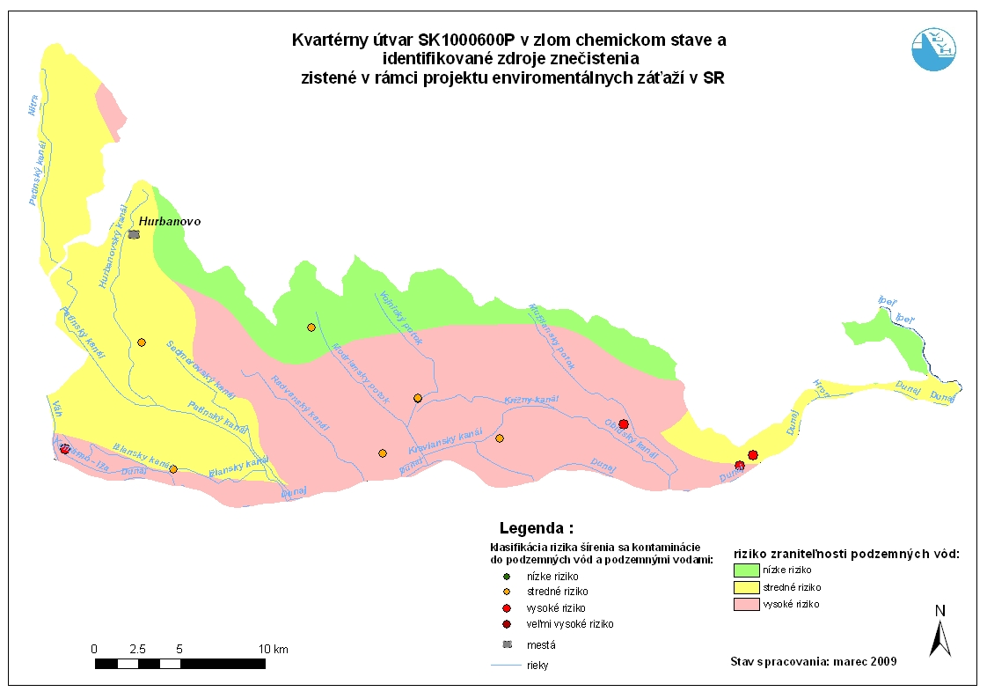
Obr. 2.1. Kvartérny útvar SK1000600P v zlom chemickom stave a identifikované zdroje znečistenia zistené v rámci projektu environmentálnych záťaží

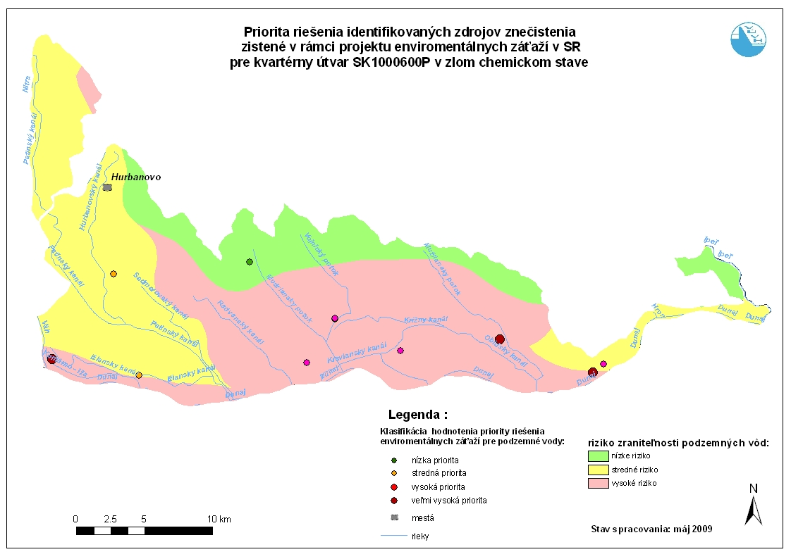
Obr. 2.2. Kvartérny útvar SK1000600P v zlom chemickom stave a priorita riešenia identifikovaných zdrojov znečistenia zistená v rámci projektu environmentálnych záťaží

Tabuľka 2: Klasifikácia hodnotenia priority riešenia enviromentálnych záťaží pre podzemné vody v útvare SK 1000600P v zlom chemickom stave:
Por.č. | ENIROMENTÁLNA ZÁŤAŽ | SK_K1 | SK_K123 | HODNOVERNOSŤ | Stupeň zraniteľnosti územia | Riziko šírenia sa kontaminácie | Priorita riešnia pre podzemné vody
1 | KN (012) B / Komárno - Harčáš | 36 | 73 | 4) údaje overené prieskumnými prácami | 3 | 3 | veľmi vysoká
2 | NZ (011) A / Mužla - skládka KO | 32 | 48 | 1) predpokladané údaje, na základe nepriamych indícií a analógie | 3 | 3 | veľmi vysoká
3 | NZ (028) B / Štúrovo - odkalisko Smurfit Kappa Štúrovo | 34 | 34 | 4) údaje overené prieskumnými prácami | 3 | 3 | veľmi vysoká
1 | NZ (023) B / Štúrovo - bývalé JCP, sklad asfaltov a olejov s prevádzkami | 34 | 56 | 4) údaje overené prieskumnými prácami | 3 | 2 | vysoká
2 | NZ (022) A / Štúrovo - areál bývalého JCP - sklady ŤVO | 32 | 52 | 4) údaje overené prieskumnými prácami | 3 | 2 | vysoká
3 | NZ (024) A / Štúrovo - bývalé JCP, sklad TCE a horľavín | 32 | 52 | 4) údaje overené prieskumnými prácami | 3 | 2 | vysoká
4 | NZ (025) A / Štúrovo - bývalý areál JCP, stáčacia stanica rop. produktov | 32 | 52 | 4) údaje overené prieskumnými prácami | 3 | 2 | vysoká
5 | KN (013) B / Komárno - Madzagoš | 29 | 49 | 4) údaje overené prieskumnými prácami | 2 | 3 | vysoká
6 | KN (016) A / Moča - skládka TKO | 24 | 40 | 2) predpokladané údaje, na základe priamych indícií, alebo ojedinelých vzoriek | 2 | 3 | vysoká
7 | KN (004) A / Búč - skládka TKO | 21 | 39 | 1) predpokladané údaje, na základe nepriamych indícií a analógie | 2 | 3 | vysoká
8 | KN (015) A / Kravany nad Dunajom - skládka TKO | 21 | 37 | 2) predpokladané údaje, na základe priamych indícií, alebo ojedinelých vzoriek | 2 | 3 | vysoká
9 | KN (003) A / Búč - neriadená skládka | 21 | 37 | 1) predpokladané údaje, na základe nepriamych indícií a analógie | 2 | 3 | vysoká
1 | KN (009) A / Iža - hnojisko | 25 | 43 | 1) predpokladané údaje, na základe nepriamych indícií a analógie | 2 | 2 | stredná
2 | KN (007) A / Chotín - skládka TKO | 21 | 37 | 2) predpokladané údaje, na základe priamych indícií, alebo ojedinelých vzoriek | 2 | 2 | stredná
1 | KN (017) A / Modrany - skládka TKO | 21 | 33 | 1) predpokladané údaje, na základe nepriamych indícií a analógie | 2 | 1 | nízka

3. SK1000700P Medzizrnové podzemné vody kvartérnych náplavov Hrona oblasti povodia Hron

V rámci kvartérneho útvaru Medzizrnové podzemné vody kvartérnych náplavov Hrona oblasti povodia Hron SK1000700P, ktorý bol klasifikovaný v zlom chemickom stave bolo identifikovaných 26 environmentálnych záťaží.

Na základe hodnotenia bola stanovená priorita riešenia environmentálnych záťaží v útvare SK1000700P, vzhľadom k podzemným vodám:

- pre 6 environmentálnych záťaží veľmi vysoká priorita riešenia,
- pre 5 environmentálnych záťaží vysoká priorita riešenia,
- pre 5 environmentálnych záťaží stredná priorita riešenia,
- pre 10 environmentálnych záťaží nízka priorita riešenia.

Prehľadne sú výsledky prioritizácie spracované v tabuľke 3 a na obrázkoch 3.1. a 3.2..

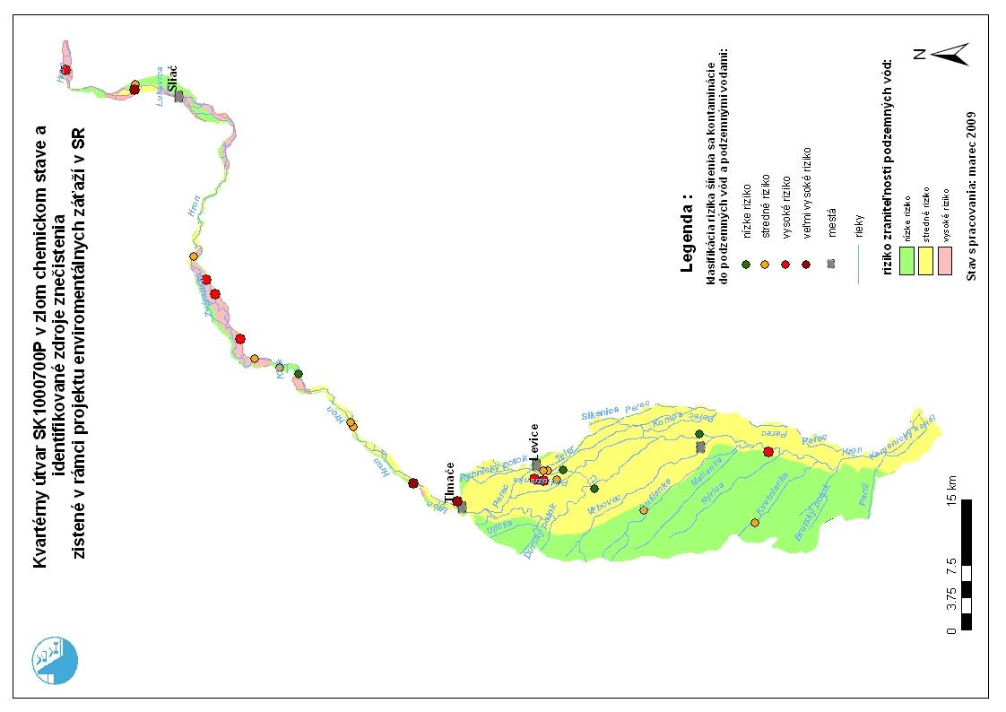
Obr. 3.1. Kvartérny útvar SK1000700P v zlom chemickom stave a identifikované zdroje znečistenia zistené v rámci projektu environmentálnych záťaží

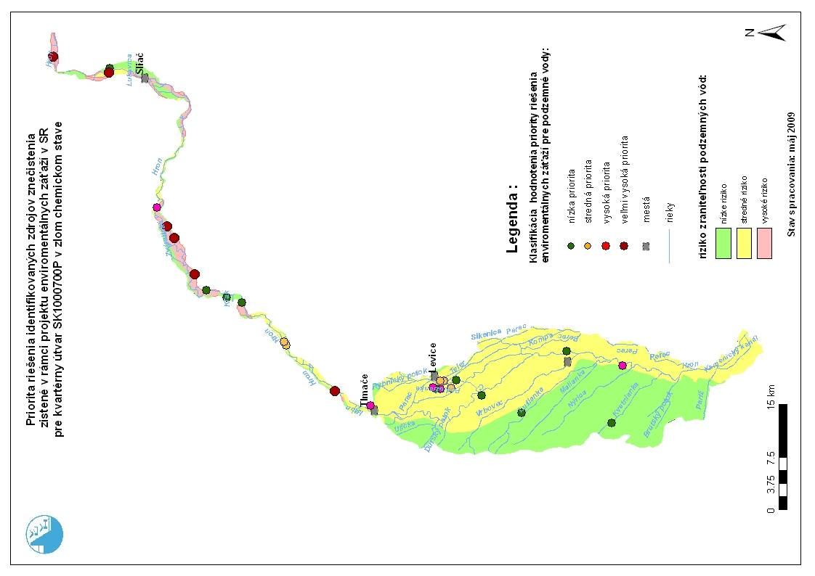
Obr. 3.2. Kvartérny útvar SK1000700P v zlom chemickom stave a priorita riešenia identifikovaných zdrojov znečistenia zistená v rámci projektu environmentálnych záťaží

Tabuľka 3: Klasifikácia hodnotenia priority riešenia enviromentálnych záťaží pre podzemné vody v útvare SK 1000700P v zlom chemickom stave:
Por.č. | ENIROMENTÁLNA ZÁŤAŽ | SK_K1 | SK_K123 | HODNOVERNOSŤ | Stupeň zraniteľnosti územia | Riziko šírenia sa kontaminácie | Priorita riešnia pre podzemné vody
1 | BB (018) B / Vlkanová - sklady PHM | 46 | 59 | 4) údaje overené prieskumnými prácami | 2 | 4 | veľmi vysoká
2 | ZC (005) B / Hronský Beňadik - terminál Slovnaft | 40 | 94 | 4) údaje overené prieskumnými prácami | 2 | 4 | veľmi vysoká
3 | BB (007) B / Banská Bystrica - železničná stanica | 34 | 34 | 2) predpokladané údaje, na základe priamych indícií, alebo ojedinelých vzoriek | 3 | 3 | veľmi vysoká
4 | ZH (016) B / Žiar nad Hronom - ZSNP - areál skupiny spoločností | 33 | 85 | 4) údaje overené prieskumnými prácami | 3 | 3 | veľmi vysoká
5 | ZH (002) A / Hliník nad Hronom - Pohronské strojárne | 30 | 46 | 1) predpokladané údaje, na základe nepriamych indícií a analógie | 3 | 3 | veľmi vysoká
6 | ZH (011) B / Žiar nad Hronom - kalové pole ZSNP | 30 | 44 | 4) údaje overené prieskumnými prácami | 3 | 3 | veľmi vysoká
1 | LV (023) B / Tlmače - areál SES | 45 | 86 | 4) údaje overené prieskumnými prácami | 1 | 4 | vysoká
2 | LV (007) B / Levice - obchodné stredisko Benzinolu | 38 | 55 | 4) údaje overené prieskumnými prácami | 2 | 3 | vysoká
3 | LV (014) A / Pohronský Ruskov - mazutové hospodárstvo bývalého cukrovaru | 31 | 78 | 1) predpokladané údaje, na základe nepriamych indícií a analógie | 2 | 3 | vysoká
4 | LV (008) B / Levice - práčovne a čistiarne | 30 | 69 | 4) údaje overené prieskumnými prácami | 2 | 3 | vysoká
5 | ZH (012) A / Žiar nad Hronom - skládka PO (Slnečná stráň) | 27 | 48 | 1) predpokladané údaje, na základe nepriamych indícií a analógie | 3 | 2 | vysoká
1 | LV (006) B / Levice - Levitex | 28 | 45 | 3) pravdepodobné údaje na základe náhodných vzoriek (1 - 3 vzorky), alebo vzoriek z monitoringu | 2 | 2 | stredná
2 | ZC (007) A / Nová Baňa - areál bývalých Závodov technického skla | 25 | 71 | 2) predpokladané údaje, na základe priamych indícií, alebo ojedinelých vzoriek | 2 | 2 | stredná
3 | LV (009) A / Levice - skládka hydinového trusu | 25 | 37 | 1) predpokladané údaje, na základe nepriamych indícií a analógie | 2 | 2 | stredná
4 | LV (005) A / Levice - areál bývalej SAD a NAD Levice | 21 | 61 | 1) predpokladané údaje, na základe nepriamych indícií a analógie | 2 | 2 | stredná
5 | ZC (006) A / Nová Baňa - areál bývalých SES Tlmače | 21 | 54 | 4) údaje overené prieskumnými prácami | 2 | 2 | stredná
1 | ZC (011) A / Žarnovica - areál bývalej Preglejky | 28 | 67 | 2) predpokladané údaje, na základe priamych indícií, alebo ojedinelých vzoriek | 1 | 2 | nízka
2 | LV (003) A / Kuraľany - nelegálna skládka odpadov | 27 | 58 | 3) pravdepodobné údaje na základe náhodných vzoriek (1 - 3 vzorky), alebo vzoriek z monitoringu | 1 | 2 | nízka
3 | BB (019) A / Vlkanová - Vlkanovské strojárne | 26 | 44 | 2) predpokladané údaje, na základe priamych indícií, alebo ojedinelých vzoriek | 1 | 2 | nízka
4 | LV (022) A / Tekovské Lužany - ČS PHM Slovnaft | 22 | 34 | 1) predpokladané údaje, na základe nepriamych indícií a analógie | 1 | 2 | nízka
5 | ZH (001) A / Bzenica - obaľovačka bituménových zmesí | 22 | 34 | 1) predpokladané údaje, na základe nepriamych indícií a analógie | 1 | 2 | nízka
6 | LV (004) A / Levice - areál bývalého Školského hospodárstva | 19 | 32 | 1) predpokladané údaje, na základe nepriamych indícií a analógie | 2 | 1 | nízka
7 | LV (025) A / Želiezovce - obaľovačka | 19 | 31 | 1) predpokladané údaje, na základe nepriamych indícií a analógie | 2 | 1 | nízka
8 | LV (011) A / Levice - ŽSR - okolie nadzemných nádrží | 19 | 31 | 1) predpokladané údaje, na základe nepriamych indícií a analógie | 2 | 1 | nízka
9 | LV (024) A / Turá - sklad pesticídov | 0 | 28 | 2) predpokladané údaje, na základe priamych indícií, alebo ojedinelých vzoriek | 2 | 1 | nízka
10 | ZC (013) A / Žarnovica - areál ZSNP | 18 | 30 | 1) predpokladané údaje, na základe nepriamych indícií a analógie | 1 | 1 | nízka

4. SK1000800P Medzizrnové podzemné vody kvartérnych náplavov Ipľa oblasti povodia Hron

V rámci kvartérneho útvaru Medzizrnové podzemné vody kvartérnych náplavov Ipľa oblasti povodia Hron SK1000800P, ktorý bol klasifikovaný v zlom chemickom stave bolo identifikovaných 5 environmentálnych záťaží.

Na základe hodnotenia bola stanovená priorita riešenia environmentálnych záťaží v útvare SK1000800P, vzhľadom k podzemným vodám:

- pre 0 environmentálnych záťaží veľmi vysoká priorita riešenia,
- pre 0 environmentálnych záťaží vysoká priorita riešenia,
- pre 4 environmentálnych záťaží stredná priorita riešenia,
- pre 1 environmentálnych záťaží nízka priorita riešenia.

Prehľadne sú výsledky prioritizácie spracované v tabuľke 4 a na obrázkoch 4.1. a 4.2..

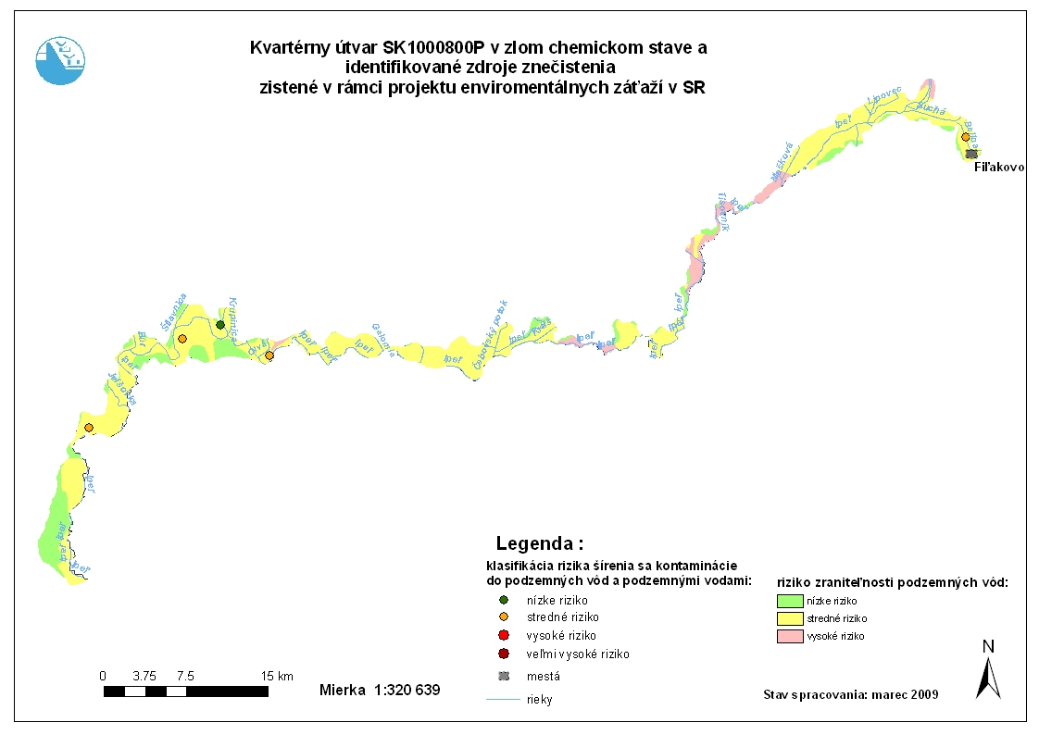
Obr. 4.1. Kvartérny útvar SK1000800P v zlom chemickom stave a identifikované zdroje znečistenia zistené v rámci projektu environmentálnych záťaží

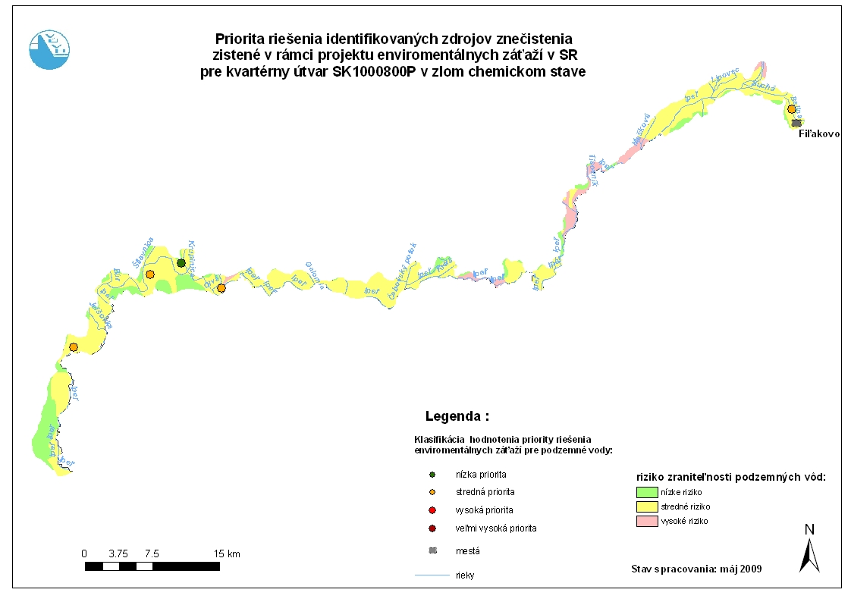
Obr. 4.2. Kvartérny útvar SK1000800P v zlom chemickom stave a priorita riešenia identifikovaných zdrojov znečistenia zistená v rámci projektu environmentálnych záťaží

Tabuľka 4: Klasifikácia hodnotenia priority riešenia enviromentálnych záťaží pre podzemné vody v útvare SK 1000800P v zlom chemickom stave:
Por.č. | ENIROMENTÁLNA ZÁŤAŽ | SK_K1 | SK_K123 | HODNOVERNOSŤ | Stupeň zraniteľnosti územia | Riziko šírenia sa kontaminácie | Priorita riešnia pre podzemné vody
1 | LV (002) B / Bielovce - sklad pesticídov | 24 | 43 | 4) údaje overené prieskumnými prácami | 2 | 2 | stredná
2 | LV (021) A / Šahy - Tešmak - nelegálna skládka KO | 21 | 40 | 1) predpokladané údaje, na základe nepriamych indícií a analógie | 2 | 2 | stredná
3 | LV (020) A / Šahy - skládka TKO - Preseľany nad Ipľom | 26 | 42 | 3) pravdepodobné údaje na základe náhodných vzoriek (1 - 3 vzorky), alebo vzoriek z monitoringu | 2 | 2 | stredná
4 | LC (001) A / Fiľakovo - NAFTEX - časť bývalého Kovosmaltu | 27 | 43 | 1) predpokladané údaje, na základe nepriamych indícií a analógie | 2 | 2 | stredná
1 | LV (018) A / Šahy - areál Kovomontu | 16 | 50 | 1) predpokladané údaje, na základe nepriamych indícií a analógie | 1 | 1 | nízka

5. SK1000900P Medzizrnové podzemné vody kvartérnych náplavov Rimavy a jej prítokov oblasti povodia Hrona

V rámci kvartérneho útvaru Medzizrnové podzemné vody kvartérnych náplavov Rimavy a jej prítokov oblasti povodia Hrona SK1000900P, ktorý bol klasifikovaný v zlom chemickom stave bolo identifikovaných 7 environmentálnych záťaží.

Na základe hodnotenia bola stanovená priorita riešenia environmentálnych záťaží v útvare SK1000900P, vzhľadom k podzemným vodám:
- pre 1 environmentálnych záťaží veľmi vysoká priorita riešenia,
- pre 3 environmentálnych záťaží vysoká priorita riešenia,
- pre 3 environmentálnych záťaží stredná priorita riešenia,
- pre 0 environmentálnych záťaží nízka priorita riešenia.

Prehľadne sú výsledky prioritizácie spracované v tabuľke 5 a na obrázkoch 5.1. a 5.2..

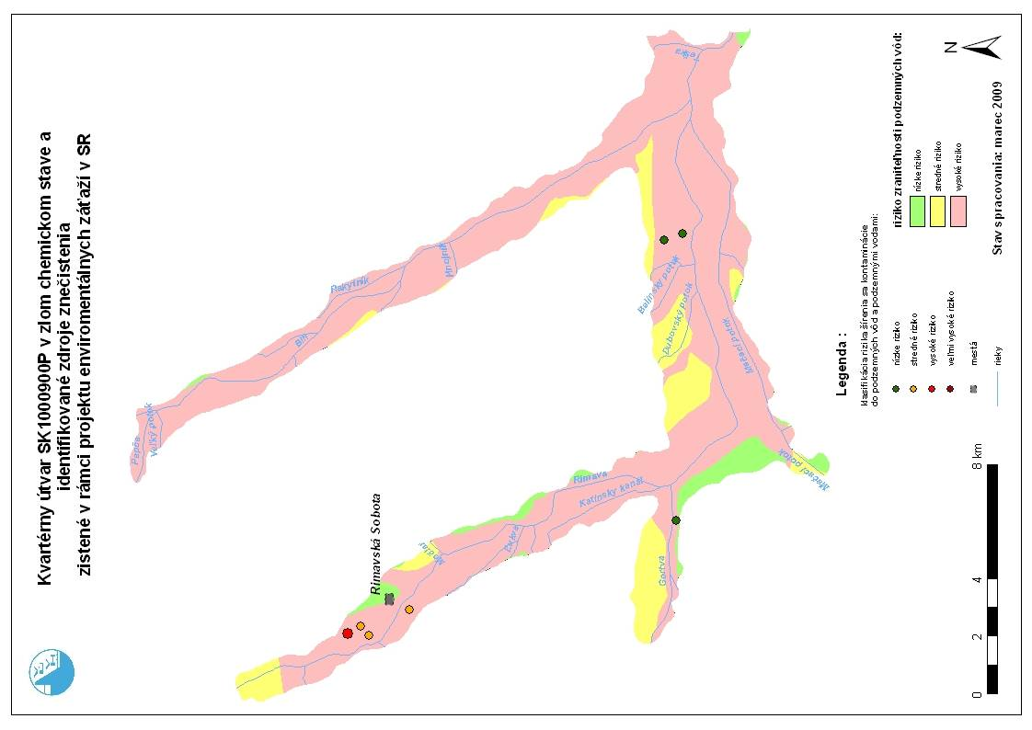
Obr. 5.1. Kvartérny útvar SK1000900P v zlom chemickom stave a identifikované zdroje znečistenia zistené v rámci projektu environmentálnych záťaží

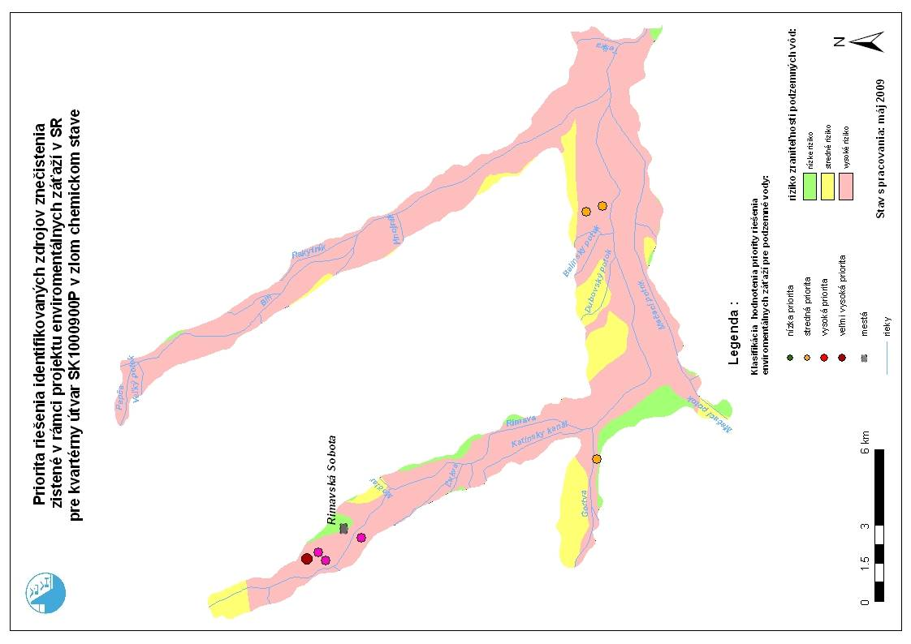
Obr. 5.2. Kvartérny útvar SK1000900P v zlom chemickom stave a priorita riešenia identifikovaných zdrojov znečistenia zistená v rámci projektu environmentálnych záťaží

Tabuľka 5: Klasifikácia hodnotenia priority riešenia enviromentálnych záťaží pre podzemné vody v útvare SK 1000900P v zlom chemickom stave:
Por.č. | ENIROMENTÁLNA ZÁŤAŽ | SK_K1 | SK_K123 | HODNOVERNOSŤ | Stupeň zraniteľnosti územia | Riziko šírenia sa kontaminácie | Priorita riešnia pre podzemné vody
1 | RS (012) B / Rimavská Sobota - areál bývalých ZŤS | 35 | 62 | 3) pravdepodobné údaje na základe náhodných vzoriek (1 - 3 vzorky), alebo vzoriek z monitoringu | 3 | 3 | veľmi vysoká
1 | RS (015) B / Rimavská Sobota - objekty SA | 29 | 70 | 4) údaje overené prieskumnými prácami | 3 | 2 | vysoká
2 | RS (014) B / Rimavská Sobota - areál Slovenských cukrovarov | 24 | 36 | 4) údaje overené prieskumnými prácami | 3 | 2 | vysoká
3 | RS (013) B / Rimavská Sobota - areál Gemernákup | 23 | 35 | 2) predpokladané údaje, na základe priamych indícií, alebo ojedinelých vzoriek | 3 | 2 | vysoká
1 | RS (009) A / Orávka - kaštieľ - sklad pesticídov | 0 | 31 | 1) predpokladané údaje, na základe nepriamych indícií a analógie | 3 | 1 | stredná
2 | RS (007) A / Jesenské - areál bývalej tehelne | 16 | 41 | 1) predpokladané údaje, na základe nepriamych indícií a analógie | 3 | 1 | stredná
3 | RS (010) A / Orávka - sklad pesticídov MAIA | 0 | 28 | 1) predpokladané údaje, na základe nepriamych indícií a analógie | 3 | 1 | stredná

6. SK1001100P Medzizrnové podzemné vody kvartérnych náplavov Slanej a jej prítokov oblasti povodia Hrona

V rámci kvartérneho útvaru Medzizrnové podzemné vody kvartérnych náplavov Slanej a jej prítokov oblasti povodia Hrona SK1001100P, ktorý bol klasifikovaný v zlom chemickom stave bolo identifikovaných 7 environmentálnych záťaží.

Na základe hodnotenia bola stanovená priorita riešenia environmentálnych záťaží v útvare SK1001100P, vzhľadom k podzemným vodám:

- pre 1 environmentálnych záťaží veľmi vysoká priorita riešenia,
- pre 3 environmentálnych záťaží vysoká priorita riešenia,
- pre 0 environmentálnych záťaží stredná priorita riešenia,
- pre 3 environmentálnych záťaží nízka priorita riešenia.

Prehľadne sú výsledky prioritizácie spracované v tabuľke 6 a na obrázkoch 6.1. a 6.2..

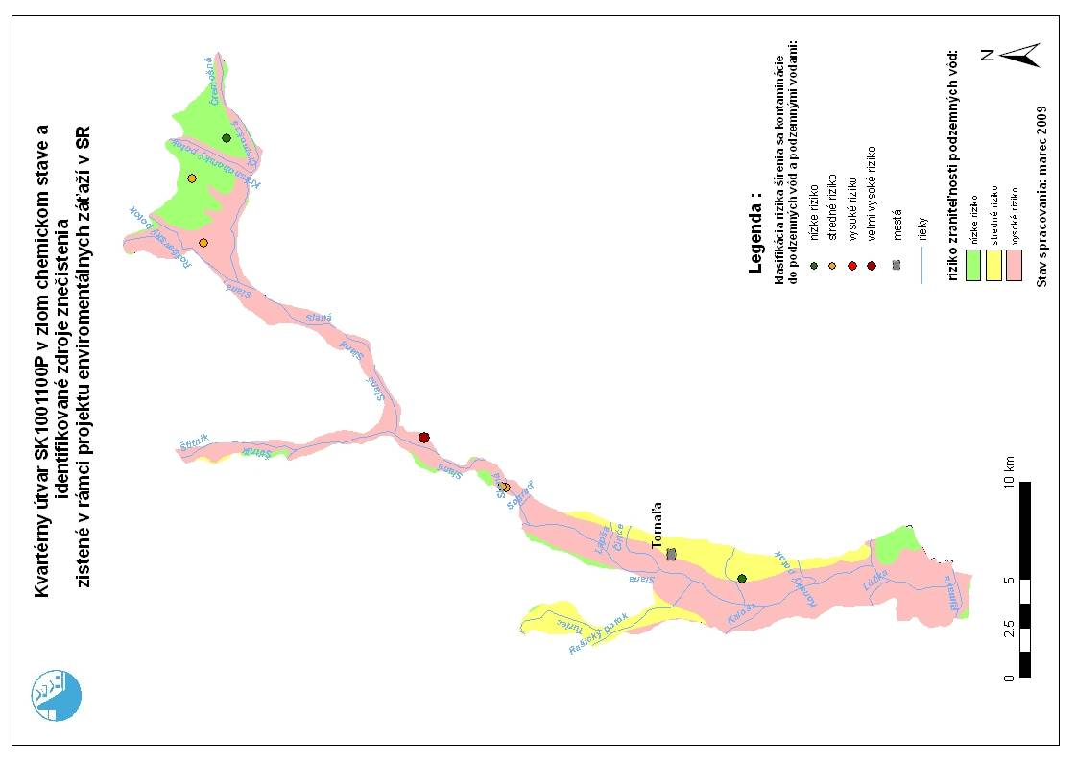
Obr. 6.1. Kvartérny útvar SK1001100P v zlom chemickom stave a identifikované zdroje znečistenia zistené v rámci projektu environmentálnych záťaží
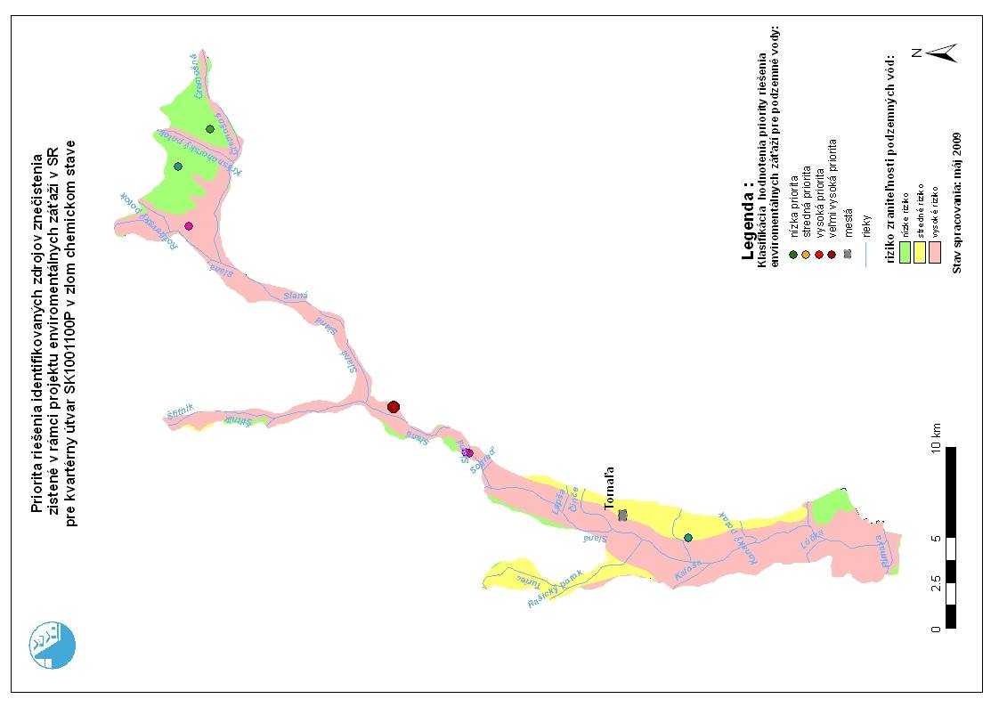
Obr. 6.2. Kvartérny útvar SK1001100P v zlom chemickom stave a priorita riešenia identifikovaných zdrojov znečistenia zistená v rámci projektu environmentálnych záťaží

Tabuľka 6: Klasifikácia hodnotenia priority riešenia enviromentálnych záťaží pre podzemné vody v útvare SK 1001100P v zlom chemickom stave:
Por.č. | ENIROMENTÁLNA ZÁŤAŽ | SK_K1 | SK_K123 | HODNOVERNOSŤ | Stupeň zraniteľnosti územia | Riziko šírenia sa kontaminácie | Priorita riešnia pre podzemné vody
1 | RV (011) B / Plešivec - retenčné nádrže | 45 | 60 | 4) údaje overené prieskumnými prácami | 3 | 4 | veľmi vysoké
1 | RV (002) A / Čoltovo - obaľovačka II | 22 | 33 | 1) predpokladané údaje, na základe nepriamych indícií a analógie | 3 | 2 | vysoké
2 | RV (001) A / Čoltovo - obaľovačka I | 22 | 33 | 1) predpokladané údaje, na základe nepriamych indícií a analógie | 3 | 2 | vysoké
3 | RV (012) B / Rožňava - mrak chlór. uhľovodíkov pri kasárňach | 21 | 62 | 4) údaje overené prieskumnými prácami | 3 | 2 | vysoké
1 | RS (020) A / Včelince - sklad pesticídov | 0 | 31 | 1) predpokladané údaje, na základe nepriamych indícií a analógie | 2 | 1 | nízke
2 | RV (008) A / Jovice - skládka TKO pre Rožňavu a okolie | 23 | 38 | 1) predpokladané údaje, na základe nepriamych indícií a analógie | 1 | 2 | nízke
3 | RV (009) A / Krásnohorské Podhradie - sarkofág pod Kaplnou | 18 | 18 | 1) predpokladané údaje, na základe nepriamych indícií a analógie | 1 | 1 | nízke

7. SK1001200P Medzizrnové podzemné vody kvartérnych náplavov oblasti povodia Hornádu

V rámci kvartérneho útvaru Medzizrnové podzemné vody kvartérnych náplavov oblasti povodia Hornádu SK1001200P, ktorý bol klasifikovaný v zlom chemickom stave bolo identifikovaných 30 environmentálnych záťaží.

Na základe hodnotenia bola stanovená priorita riešenia environmentálnych záťaží v útvare SK1001200P, vzhľadom k podzemným vodám:

- pre 9 environmentálnych záťaží veľmi vysoká priorita riešenia,
- pre 13 environmentálnych záťaží vysoká priorita riešenia,
- pre 3 environmentálnych záťaží stredná priorita riešenia,
- pre 5 environmentálnych záťaží nízka priorita riešenia.

Prehľadne sú výsledky prioritizácie spracované v tabuľke 7 a na obrázkoch 7.1. a 7.2..

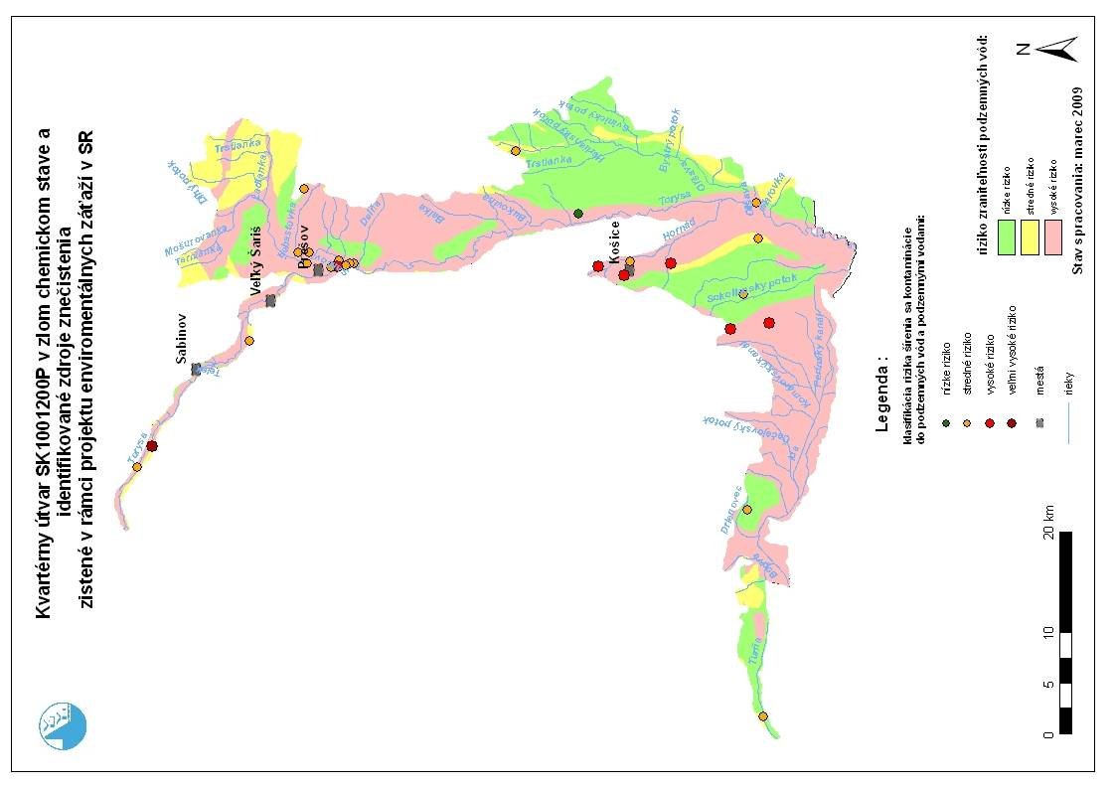
Obr. 7.1. Kvartérny útvar SK1001200P v zlom chemickom stave a identifikované zdroje znečistenia zistené v rámci projektu environmentálnych záťaží

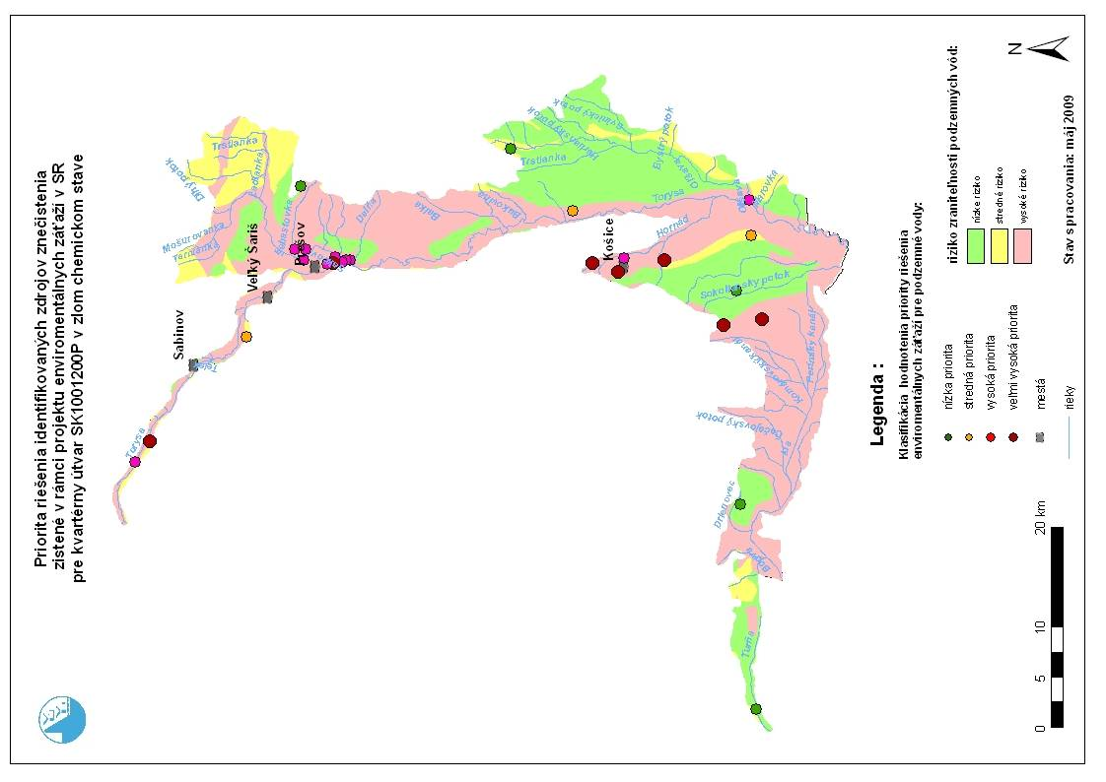
Obr. 7.2. Kvartérny útvar SK1001200P v zlom chemickom stave a priorita riešenia identifikovaných zdrojov znečistenia zistená v rámci projektu environmentálnych záťaží

Tabuľka 7: Klasifikácia hodnotenia priority riešenia enviromentálnych záťaží pre podzemné vody v útvare SK 1001200P v zlom chemickom stave:
Por.č. | ENIROMENTÁLNA ZÁŤAŽ | SK_K1 | SK_K123 | HODNOVERNOSŤ | Stupeň zraniteľnosti územia | Riziko šírenia sa kontaminácie | Priorita riešnia pre podzemné vody
1 | SB (004) B / Rožkovany - mrak chlór. uhľovodíkov | 41 | 92 | 3) pravdepodobné údaje na základe náhodných vzoriek (1 - 3 vzorky), alebo vzoriek z monitoringu | 3 | 4 | veľmi vysoká
2 | K2 (003) B / Košice - Šaca - okolie areálu U.S.Steel | 32 | 49 | 4) údaje overené prieskumnými prácami | 3 | 3 | veľmi vysoká
3 | K2 (002) A / Košice - Šaca - areál U.S.Steel | 33 | 55 | 4) údaje overené prieskumnými prácami | 3 | 3 | veľmi vysoká
4 | K4 (002) B / Košice - Juh - VSS Košice | 31 | 49 | 4) údaje overené prieskumnými prácami | 3 | 3 | veľmi vysoká
5 | K1 (001) A / Košice - Staré Mesto - Malinovského kasárne | 31 | 48 | 1) predpokladané údaje, na základe nepriamych indícií a analógie | 3 | 3 | veľmi vysoká
6 | K1 (002) A / Košice - Ťahanovce - bývalé Slovenské magnezitové závody | 31 | 43 | 1) predpokladané údaje, na základe nepriamych indícií a analógie | 3 | 3 | veľmi vysoká
7 | K1 (002) A / Košice - Ťahanovce - bývalé Slovenské magnezitové závody | 31 | 43 | 1) predpokladané údaje, na základe nepriamych indícií a analógie | 3 | 3 | veľmi vysoká
8 | PO (005) A / Prešov - bývalý závod ZPA | 31 | 76 | 2) predpokladané údaje, na základe priamych indícií, alebo ojedinelých vzoriek | 3 | 3 | veľmi vysoká
9 | PO (005) A / Prešov - bývalý závod ZPA | 31 | 76 | 2) predpokladané údaje, na základe priamych indícií, alebo ojedinelých vzoriek | 3 | 3 | veľmi vysoká
1 | KS (010) A / Moldava nad Bodvou - skládka PO I | 23 | 23 | 4) údaje overené prieskumnými prácami | 3 | 2 | vysoká
2 | K4 (001) B / Košice - Juh - stará plynáreň | 26 | 41 | 4) údaje overené prieskumnými prácami | 3 | 2 | vysoká
3 | PO (004) A / Prešov - areál ZVL | 24 | 58 | 2) predpokladané údaje, na základe priamych indícií, alebo ojedinelých vzoriek | 3 | 2 | vysoká
4 | PO (008) A / Prešov - rušňové depo | 20 | 56 | 1) predpokladané údaje, na základe nepriamych indícií a analógie | 3 | 2 | vysoká
5 | PO (003) A / Prešov - areál VAP | 25 | 62 | 2) predpokladané údaje, na základe priamych indícií, alebo ojedinelých vzoriek | 3 | 2 | vysoká
6 | PO (003) A / Prešov - areál VAP | 25 | 62 | 2) predpokladané údaje, na základe priamych indícií, alebo ojedinelých vzoriek | 3 | 2 | vysoká
7 | PO (009) A / Prešov - Solivary | 20 | 56 | 1) predpokladané údaje, na základe nepriamych indícií a analógie | 3 | 2 | vysoká
8 | PO (002) A / Prešov - areál SAD | 20 | 52 | 1) predpokladané údaje, na základe nepriamych indícií a analógie | 3 | 2 | vysoká
9 | PO (002) A / Prešov - areál SAD | 20 | 52 | 1) predpokladané údaje, na základe nepriamych indícií a analógie | 3 | 2 | vysoká
10 | PO (007) A / Prešov - Piloimpregna - Kronospan | 22 | 56 | 2) predpokladané údaje, na základe priamych indícií, alebo ojedinelých vzoriek | 3 | 2 | vysoká
11 | PO (010) A / Prešov - SPP Ku Surdoku | 27 | 60 | 2) predpokladané údaje, na základe priamych indícií, alebo ojedinelých vzoriek | 3 | 2 | vysoká
12 | PO (006) A / Prešov - paneláreň | 27 | 65 | 2) predpokladané údaje, na základe priamych indícií, alebo ojedinelých vzoriek | 3 | 2 | vysoká
13 | SB (001) A / Lipany - areál ZVL | 24 | 65 | 2) predpokladané údaje, na základe priamych indícií, alebo ojedinelých vzoriek | 3 | 2 | vysoká
1 | KS (002) A / Čaňa - skládka TKO II | 25 | 41 | 1) predpokladané údaje, na základe nepriamych indícií a analógie | 2 | 2 | stredná
2 | KS (015) A / Rozhanovce - skládka TKO | 19 | 36 | 1) predpokladané údaje, na základe nepriamych indícií a analógie | 3 | 1 | stredná
3 | SB (005) A / Šarišské Michaľany - skládka PO Imuna | 25 | 44 | 2) predpokladané údaje, na základe priamych indícií, alebo ojedinelých vzoriek | 2 | 2 | stredná
1 | RV (007) A / Jablonov nad Turňou - kompresorová stanica | 25 | 45 | 4) údaje overené prieskumnými prácami | 1 | 2 | nízka
2 | KS (003) A / Drienovec - skládka TKO VII | 28 | 45 | 1) predpokladané údaje, na základe nepriamych indícií a analógie | 1 | 2 | nízka
3 | KS (005) B / Haniska - Slovenský plynárenský priemysel | 25 | 68 | 4) údaje overené prieskumnými prácami | 1 | 2 | nízka
4 | KS (006) A / Kecerovce - skládka TKO Kecerovské Pekľany II | 28 | 75 | 1) predpokladané údaje, na základe nepriamych indícií a analógie | 1 | 2 | nízka
5 | PO (011) A / Vyšná Šebastová - obaľovačka | 26 | 59 | 1) predpokladané údaje, na základe nepriamych indícií a analógie | 1 | 2 | nízka

ČASŤ 1:

ÚTVARY PODZEMNÝCH VÔD KLASIFIKOVANÉ V ZLOM CHEMICKOM STAVE

B. PREDKVARTÉR

8. SK2000500P Medzizrnové podzemné vody kvartérnych náplavov v. časti Podunajskej panvy oblasti povodia Dunaj

V rámci predkvartérneho útvaru Medzizrnové podzemné vody kvartérnych náplavov v. časti Podunajskej panvy oblasti povodia Dunaj SK2000500P, ktorý bol klasifikovaný v zlom chemickom stave bolo identifikovaných 41 environmentálnych záťaží.

Na základe hodnotenia bola stanovená priorita riešenia environmentálnych záťaží v útvare SK2000500P, vzhľadom k podzemným vodám:

- pre 18 environmentálnych záťaží veľmi vysoká priorita riešenia,
- pre 19 environmentálnych záťaží vysoká priorita riešenia,
- pre 3 environmentálne záťaže stredná priorita riešenia,
- pre 1 environmentálnu záťaž nízka priorita riešenia.

Prehľadne sú výsledky prioritizácie spracované v tabuľke 8 a na obrázkoch 8.1. a 8.2..
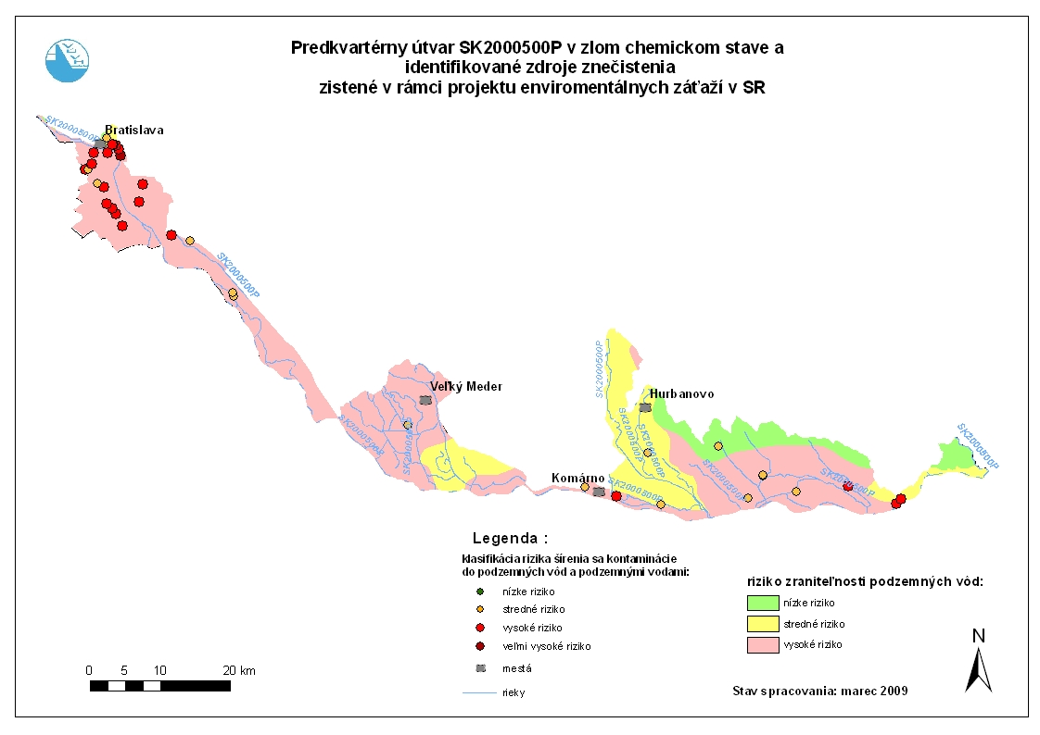
Obr. 8.1. Predkvartérny útvar SK2000500P v zlom chemickom stave a identifikované zdroje znečistenia zistené v rámci projektu environmentálnych záťaží
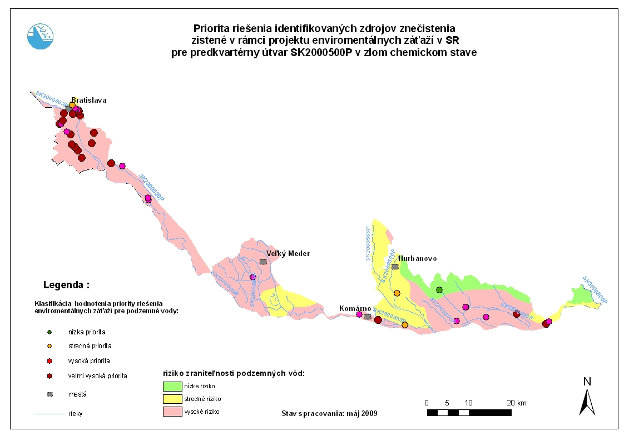
Obr. 8.2. Predkvartérny útvar SK2000500P v zlom chemickom stave a priorita riešenia identifikovaných zdrojov znečistenia zistená v rámci projektu environmentálnych záťaží

Tabuľka 8: Klasifikácia hodnotenia priority riešenia environmentálnych záťaží pre podzemné vody v útvare SK 2000500P v zlom chemickom stave:
Por.č | ENVIRONMENTÁLNA ZÁŤAŽ | SK_K1 | SK_K123 | HODNOVERNOSŤ | Stupeň zraniteľnosti územia | Riziko šírenia sa kontaminácie | Priorita riešnia pre podzemné vody
1 | B2 (007) B / Bratislava - Ružinov - Malý Dunaj - vtokový objekt | 45 | 45 | 4) údaje overené prieskumnými prácami | 3 | 4 | veľmi vysoká
2 | NZ (028) B / Štúrovo - odkalisko Smurfit Kappa Štúrovo | 34 | 34 | 4) údaje overené prieskumnými prácami | 3 | 3 | veľmi vysoká
3 | KN (012) B / Komárno - Harčáš | 36 | 73 | 4) údaje overené prieskumnými prácami | 3 | 3 | veľmi vysoká
4 | NZ (011) A / Mužla - skládka KO | 32 | 48 | 1) predpokladané údaje, na základe nepriamych indícií a analógie | 3 | 3 | veľmi vysoká
5 | SC (002) A / Hamuliakovo - V od obce - skládka KO | 38 | 38 | 1) predpokladané údaje, na základe nepriamych indícií a analógie | 3 | 3 | veľmi vysoká
6 | B5 (010) A / Bratislava - Rusovce - štrkové jamy - skládka | 33 | 33 | 2) predpokladané údaje, na základe priamych indícií, alebo ojedinelých vzoriek | 3 | 3 | veľmi vysoká
7 | B5 (009) A / Bratislava - Rusovce - Rusovecké rameno | 32 | 51 | 1) predpokladané údaje, na základe nepriamych indícií a analógie | 3 | 3 | veľmi vysoká
8 | B5 (011) A / Bratislava - Rusovce - Tehelné - pri vodnom zdroji | 31 | 43 | 3) pravdepodobné údaje na základe náhodných vzoriek (1 - 3 vzorky), alebo vzoriek z monitoringu | 3 | 3 | veľmi vysoká
9 | B5 (001) A / Bratislava - Jarovce - pri jazere | 32 | 36 | 3) pravdepodobné údaje na základe náhodných vzoriek (1 - 3 vzorky), alebo vzoriek z monitoringu | 3 | 3 | veľmi vysoká
10 | B2 (003) A / Bratislava - Podunajské Biskupice - Lieskovec - Poľovnícky les | 39 | 43 | 2) predpokladané údaje, na základe priamych indícií, alebo ojedinelých vzoriek | 3 | 3 | veľmi vysoká
11 | B5 (008) A / Bratislava - Petržalka - Smetný kopec | 33 | 33 | 3) pravdepodobné údaje na základe náhodných vzoriek (1 - 3 vzorky), alebo vzoriek z monitoringu | 3 | 3 | veľmi vysoká
12 | B2 (002) A / Bratislava - Podunajské Biskupice - Lieskovec - hnojisko | 33 | 51 | 2) predpokladané údaje, na základe priamych indícií, alebo ojedinelých vzoriek | 3 | 3 | veľmi vysoká
13 | B5 (006) A / Bratislava - Petržalka - Kopčianska - pri vojenskom cintoríne | 39 | 39 | 1) predpokladané údaje, na základe nepriamych indícií a analógie | 3 | 3 | veľmi vysoká
14 | B5 (007) B / Bratislava - Petržalka - Matador - areál bývalého závodu | 37 | 72 | 4) údaje overené prieskumnými prácami | 3 | 3 | veľmi vysoká
15 | B2 (011) A / Bratislava - Ružinov - Prístav - bazén Pálenisko | 31 | 51 | 1) predpokladané údaje, na základe nepriamych indícií a analógie | 3 | 3 | veľmi vysoká
16 | B5 (002) A / Bratislava - Petržalka - areál DPMB na skládke odpadov | 39 | 39 | 1) predpokladané údaje, na základe nepriamych indícií a analógie | 3 | 3 | veľmi vysoká
17 | B5 (003) B / Bratislava - Petržalka - ČS PHM Viedenská cesta | 36 | 36 | 4) údaje overené prieskumnými prácami | 3 | 3 | veľmi vysoká
18 | B1 (002) B / Bratislava - Staré Mesto - Apollo - širší priestor bývalej rafinérie | 39 | 94 | 4) údaje overené prieskumnými prácami | 3 | 3 | veľmi vysoká
1 | NZ (023) B / Štúrovo - bývalé JCP, sklad asfaltov a olejov s prevádzkami | 34 | 56 | 4) údaje overené prieskumnými prácami | 2 | 3 | vysoká
2 | NZ (022) A / Štúrovo - areál bývalého JCP - sklady ŤVO | 32 | 52 | 4) údaje overené prieskumnými prácami | 2 | 3 | vysoká
3 | NZ (024) A / Štúrovo - bývalé JCP, sklad TCE a horľavín | 32 | 52 | 4) údaje overené prieskumnými prácami | 2 | 3 | vysoká
4 | NZ (025) A / Štúrovo - bývalý areál JCP, stáčacia stanica rop. produktov | 32 | 52 | 4) údaje overené prieskumnými prácami | 2 | 3 | vysoká
5 | KN (016) A / Moča - skládka TKO | 24 | 40 | 2) predpokladané údaje, na základe priamych indícií, alebo ojedinelých vzoriek | 3 | 2 | vysoká
6 | KN (013) B / Komárno - Madzagoš | 29 | 49 | 4) údaje overené prieskumnými prácami | 3 | 2 | vysoká
7 | KN (015) A / Kravany nad Dunajom - skládka TKO | 21 | 37 | 2) predpokladané údaje, na základe priamych indícií, alebo ojedinelých vzoriek | 3 | 2 | vysoká
8 | KN (011) B / Komárno - areál po Sovietskej armáde | 25 | 56 | 4) údaje overené prieskumnými prácami | 3 | 2 | vysoká
9 | KN (003) A / Búč - neriadená skládka | 21 | 37 | 1) predpokladané údaje, na základe nepriamych indícií a analógie | 3 | 2 | vysoká
10 | KN (004) A / Búč - skládka TKO | 21 | 39 | 1) predpokladané údaje, na základe nepriamych indícií a analógie | 3 | 2 | vysoká
11 | DS (020) A / Veľký Meder - skládka TKO | 27 | 43 | 1) predpokladané údaje, na základe nepriamych indícií a analógie | 3 | 2 | vysoká
12 | DS (022) A / Vojka nad Dunajom - skládka pri jazere | 21 | 37 | 1) predpokladané údaje, na základe nepriamych indícií a analógie | 3 | 2 | vysoká
13 | DS (021) A / Vojka nad Dunajom - skládka pri cintoríne | 21 | 36 | 1) predpokladané údaje, na základe nepriamych indícií a analógie | 3 | 2 | vysoká
14 | DS (016) A / Šamorín - Beesket - skládka TKO | 22 | 51 | 1) predpokladané údaje, na základe nepriamych indícií a analógie | 3 | 2 | vysoká
15 | B5 (004) A / Bratislava - Petržalka - Janíkov dvor - bývalé PD | 28 | 28 | 1) predpokladané údaje, na základe nepriamych indícií a analógie | 3 | 2 | vysoká
16 | B5 (005) A / Bratislava - Petržalka - Kopčianska - obaľovačka | 25 | 25 | 1) predpokladané údaje, na základe nepriamych indícií a analógie | 3 | 2 | vysoká
17 | B2 (015) B / Bratislava - Ružinov - SPP Votrubova ul. | 38 | 75 | 4) údaje overené prieskumnými prácami | 2 | 3 | vysoká
18 | B2 (006) B / Bratislava - Ružinov - Gumon - areál závodu | 32 | 67 | 4) údaje overené prieskumnými prácami | 2 | 3 | vysoká
19 | B1 (003) B / Bratislava - Staré Mesto - Chalupkova-Bottova ul.- Chemika - areál závodu | 37 | 68 | 4) údaje overené prieskumnými prácami | 2 | 3 | vysoká
1 | KN (009) A / Iža - hnojisko | 25 | 43 | 1) predpokladané údaje, na základe nepriamych indícií a analógie | 2 | 2 | stredná
2 | KN (007) A / Chotín - skládka TKO | 21 | 37 | 2) predpokladané údaje, na základe priamych indícií, alebo ojedinelých vzoriek | 2 | 2 | stredná
3 | B1 (001) A / Bratislava - Staré Mesto - Americké nám. - ČS PHM | 28 | 28 | 1) predpokladané údaje, na základe nepriamych indícií a analógie | 2 | 2 | stredná
1 | KN (017) A / Modrany - skládka TKO | 21 | 33 | 1) predpokladané údaje, na základe nepriamych indícií a analógie | 1 | 2 | nízka

9. SK2001000P Medzizrnové podzemné vody Podunajskej panvy a jej výbežkov oblasti povodia Váh

V rámci predkvartérneho útvaru Medzizrnové podzemné vody Podunajskej panvy a jej výbežkov oblasti povodia Váh SK2001000P, ktorý bol klasifikovaný v zlom chemickom stave bolo identifikovaných 224 environmentálnych záťaží.

Na základe hodnotenia bola stanovená priorita riešenia environmentálnych záťaží v útvare SK2001000P, vzhľadom k podzemným vodám:

- pre 47 environmentálnych záťaží veľmi vysoká priorita riešenia,
- pre 78 environmentálnych záťaží vysoká priorita riešenia,
- pre 47 environmentálnych záťaží stredná priorita riešenia,
- pre 52 environmentálnych záťaží nízka priorita riešenia.

Prehľadne sú výsledky prioritizácie spracované v tabuľke 9 a na obrázkoch 9.1. a 9.2..

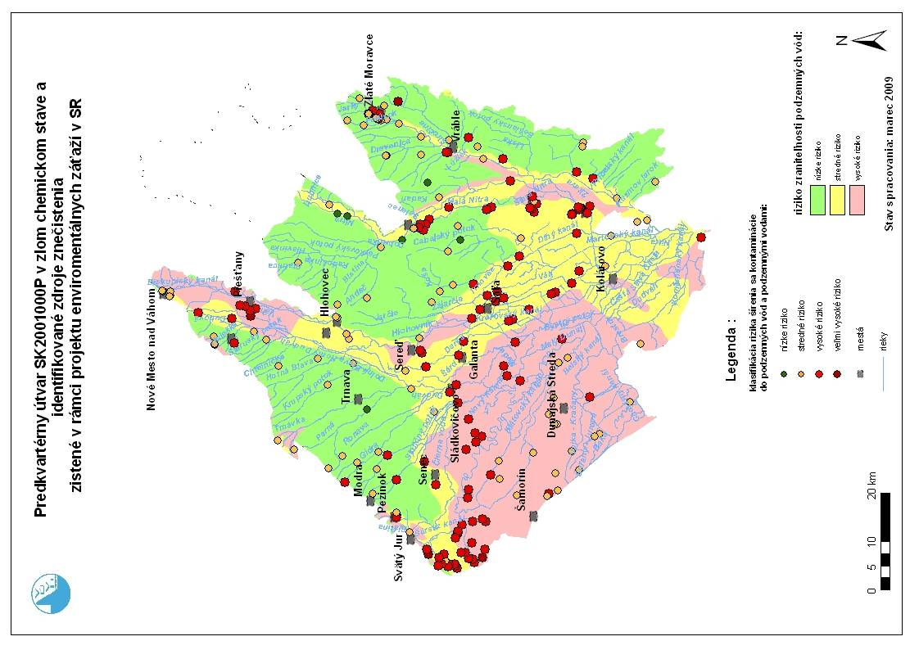
Obr. 9.1. Predkvartérny útvar SK2001000P v zlom chemickom stave a identifikované zdroje znečistenia zistené v rámci projektu environmentálnych záťaží

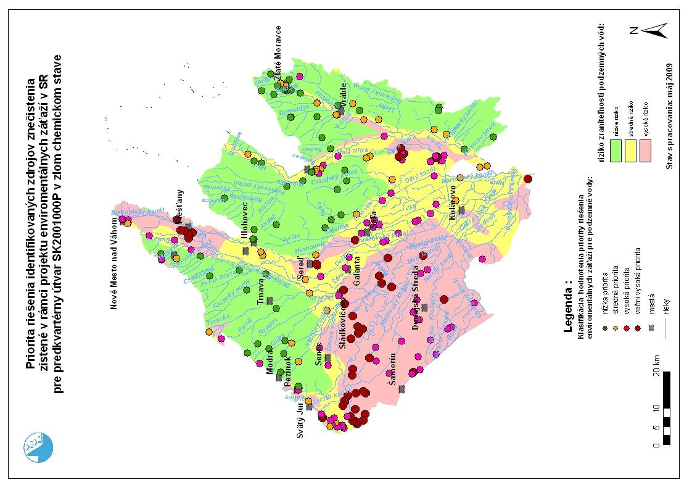
Obr. 9.2. Predkvartérny útvar SK2001000P v zlom chemickom stave a priorita riešenia identifikovaných zdrojov znečistenia zistená v rámci projektu environmentálnych záťaží

Tabuľka 9: Klasifikácia hodnotenia priority riešenia environmentálnych záťaží pre podzemné vody v útvare SK 2001000P v zlom chemickom stave:

Por.č | ENVIRONMENTÁLNA ZÁŤAŽ | SK_K1 | SK_K123 | HODNOVERNOSŤ | Stupeň zraniteľnosti územia | Riziko šírenia sa kontaminácie | Priorita riešnia pre podzemné vody
1 | B2 (013) B / Bratislava - Ružinov - Slovnaft - širší priestor závodu | 46 | 84 | 4) údaje overené prieskumnými prácami | 3 | 4 | veľmi vysoké
2 | B3 (007) B / Bratislava - Rača - terminál Slovnaft | 44 | 44 | 4) údaje overené prieskumnými prácami | 3 | 4 | veľmi vysoké
3 | PN (008) B / Piešťany - bývalá Tesla | 40 | 92 | 4) údaje overené prieskumnými prácami | 3 | 4 | veľmi vysoké
4 | KN (014) B / Komárno - SPP | 35 | 74 | 1) predpokladané údaje, na základe nepriamych indícií a analógie | 3 | 3 | veľmi vysoké
5 | DS (013) B / Mad - skládka TKO | 31 | 51 | 1) predpokladané údaje, na základe nepriamych indícií a analógie | 3 | 3 | veľmi vysoké
6 | NZ (019) B / Nové Zámky - železničná stanica - rušňové depo | 40 | 78 | 4) údaje overené prieskumnými prácami | 2 | 4 | veľmi vysoké
7 | NZ (018) B / Nové Zámky - rušňové depo, okolie vrtu MV 9 | 41 | 74 | 4) údaje overené prieskumnými prácami | 2 | 4 | veľmi vysoké
8 | GA (016) A / Trstice - skládka KO - J okraj obce | 32 | 36 | 1) predpokladané údaje, na základe nepriamych indícií a analógie | 3 | 3 | veľmi vysoké
9 | DS (001) A / Báč - bývalá STS | 34 | 63 | 1) predpokladané údaje, na základe nepriamych indícií a analógie | 3 | 3 | veľmi vysoké
10 | NZ (031) A / Šurany - areál Kovošrotu | 30 | 54 | 1) predpokladané údaje, na základe nepriamych indícií a analógie | 3 | 3 | veľmi vysoké
11 | NZ (030) A / Šurany - areál bývalého Elitexu, Družstevná 5 | 34 | 60 | 4) údaje overené prieskumnými prácami | 3 | 3 | veľmi vysoké
12 | NZ (032) A / Šurany - bývalý areál CALEX | 31 | 51 | 4) údaje overené prieskumnými prácami | 3 | 3 | veľmi vysoké
13 | GA (015) A / Tomášikovo - obecná skládka KO - Z od obce | 32 | 48 | 1) predpokladané údaje, na základe nepriamych indícií a analógie | 3 | 3 | veľmi vysoké
14 | GA (001) A / Dolné Saliby - obecná skládka KO - J od PD | 30 | 49 | 1) predpokladané údaje, na základe nepriamych indícií a analógie | 3 | 3 | veľmi vysoké
15 | GA (019) A / Vozokany - ihrisko na skládke | 32 | 50 | 1) predpokladané údaje, na základe nepriamych indícií a analógie | 3 | 3 | veľmi vysoké
16 | GA (003) A / Horné Saliby - obecná skládka KO | 30 | 49 | 1) predpokladané údaje, na základe nepriamych indícií a analógie | 3 | 3 | veľmi vysoké
17 | DS (025) B / Zlaté Klasy - skládka TKO | 31 | 53 | 1) predpokladané údaje, na základe nepriamych indícií a analógie | 3 | 3 | veľmi vysoké
18 | SC (005) A / Most pri Bratislave - Studené - skládka KO I v štrkovni | 38 | 38 | 1) predpokladané údaje, na základe nepriamych indícií a analógie | 3 | 3 | veľmi vysoké
19 | B2 (001) A / Bratislava - Podunajské Biskupice - južne od PD | 38 | 38 | 2) predpokladané údaje, na základe priamych indícií, alebo ojedinelých vzoriek | 3 | 3 | veľmi vysoké
20 | SC (006) A / Most pri Bratislave - Studené - skládka KO II | 38 | 38 | 1) predpokladané údaje, na základe nepriamych indícií a analógie | 3 | 3 | veľmi vysoké
21 | GA (004) A / Jelka - skládka KO - pri ČOV | 38 | 69 | 3) pravdepodobné údaje na základe náhodných vzoriek (1 - 3 vzorky), alebo vzoriek z monitoringu | 3 | 3 | veľmi vysoké
22 | GA (006) A / Jelka - Zákruty - skládka KO | 38 | 50 | 1) predpokladané údaje, na základe nepriamych indícií a analógie | 3 | 3 | veľmi vysoké
23 | GA (005) A / Jelka - SV od obce - bývalé PD | 39 | 39 | 1) predpokladané údaje, na základe nepriamych indícií a analógie | 3 | 3 | veľmi vysoké
24 | B2 (014) A / Bratislava - Ružinov - spaľovňa - skládka škváry pred budovou | 39 | 39 | 1) predpokladané údaje, na základe nepriamych indícií a analógie | 3 | 3 | veľmi vysoké
25 | B2 (004) A / Bratislava - Ružinov - Čierny les | 33 | 81 | 3) pravdepodobné údaje na základe náhodných vzoriek (1 - 3 vzorky), alebo vzoriek z monitoringu | 3 | 3 | veľmi vysoké
26 | SC (007) A / Most pri Bratislave - V časť - pochovaná skládka | 38 | 50 | 1) predpokladané údaje, na základe nepriamych indícií a analógie | 3 | 3 | veľmi vysoké
27 | B2 (009) A / Bratislava - Ružinov - PD Prievoz | 32 | 57 | 3) pravdepodobné údaje na základe náhodných vzoriek (1 - 3 vzorky), alebo vzoriek z monitoringu | 3 | 3 | veľmi vysoké
28 | B2 (018) A / Bratislava - Vrakuňa - Dolné Hony - pole | 38 | 38 | 1) predpokladané údaje, na základe nepriamych indícií a analógie | 3 | 3 | veľmi vysoké
29 | SA (004) A / Kráľová nad Váhom - skládka KO | 32 | 55 | 1) predpokladané údaje, na základe nepriamych indícií a analógie | 3 | 3 | veľmi vysoké
30 | SC (011) A / Vlky - J od obce - pochovaná skládka | 38 | 38 | 1) predpokladané údaje, na základe nepriamych indícií a analógie | 3 | 3 | veľmi vysoké
31 | B2 (017) A / Bratislava - Ružinov - Ústredná nákladná stanica | 38 | 83 | 1) predpokladané údaje, na základe nepriamych indícií a analógie | 3 | 3 | veľmi vysoké
32 | GA (018) B / Veľké Úľany - obecná skládka KO | 38 | 54 | 3) pravdepodobné údaje na základe náhodných vzoriek (1 - 3 vzorky), alebo vzoriek z monitoringu | 3 | 3 | veľmi vysoké
33 | SC (009) A / Tomášov - Pri Malom Dunaji - skládka KO | 38 | 57 | 1) predpokladané údaje, na základe nepriamych indícií a analógie | 3 | 3 | veľmi vysoké
34 | SC (003) A / Hrubá Borša - obaľovačka bitúmenových zmesí | 36 | 36 | 1) predpokladané údaje, na základe nepriamych indícií a analógie | 3 | 3 | veľmi vysoké
35 | B2 (019) A / Bratislava - Vrakuňa - medzi skládkou CHZJD a cintorínom | 32 | 51 | 1) predpokladané údaje, na základe nepriamych indícií a analógie | 3 | 3 | veľmi vysoké
36 | SC (012) A / Zálesie - Z od PD - skládka KO | 32 | 36 | 1) predpokladané údaje, na základe nepriamych indícií a analógie | 3 | 3 | veľmi vysoké
37 | SC (008) A / Most pri Bratislave - Z od farmy Prucké - skládka KO | 32 | 32 | 1) predpokladané údaje, na základe nepriamych indícií a analógie | 3 | 3 | veľmi vysoké
38 | GA (013) A / Sládkovičovo - Stoličný potok - skládka s OP | 32 | 32 | 3) pravdepodobné údaje na základe náhodných vzoriek (1 - 3 vzorky), alebo vzoriek z monitoringu | 3 | 3 | veľmi vysoké
39 | SC (004) A / Most pri Bratislave - Prucká sihoť - poľnohospodársky areál | 30 | 30 | 2) predpokladané údaje, na základe priamych indícií, alebo ojedinelých vzoriek | 3 | 3 | veľmi vysoké
40 | GA (012) A / Sládkovičovo - Ďateliniská - skládka s OP | 30 | 30 | 1) predpokladané údaje, na základe nepriamych indícií a analógie | 3 | 3 | veľmi vysoké
41 | B2 (010) A / Bratislava - Ružinov - pri Štefánikovej mohyle | 32 | 32 | 1) predpokladané údaje, na základe nepriamych indícií a analógie | 3 | 3 | veľmi vysoké
42 | GA (009) B / Sereď - Niklová huta - areál bývalého podniku | 37 | 84 | 4) údaje overené prieskumnými prácami | 3 | 3 | veľmi vysoké
43 | PN (009) B / Piešťany - Chirana | 39 | 95 | 4) údaje overené prieskumnými prácami | 3 | 3 | veľmi vysoké
44 | PN (007) B / Piešťany - bývalá STS | 30 | 52 | 4) údaje overené prieskumnými prácami | 3 | 3 | veľmi vysoké
45 | PN (011) B / Piešťany - prečerpávacia stanica na ropné látky | 35 | 55 | 4) údaje overené prieskumnými prácami | 3 | 3 | veľmi vysoké
46 | PN (010) B / Piešťany - kasárne | 34 | 52 | 4) údaje overené prieskumnými prácami | 3 | 3 | veľmi vysoké
47 | PN (003) A / Hubina - skládka TKO | 35 | 35 | 1) predpokladané údaje, na základe nepriamych indícií a analógie | 3 | 3 | veľmi vysoké
1 | KN (002) A / Brestovec - skládka TKO | 27 | 43 | 2) predpokladané údaje, na základe priamych indícií, alebo ojedinelých vzoriek | 3 | 2 | vysoké
2 | DS (015) A / Pataš - skládka TKO | 21 | 33 | 1) predpokladané údaje, na základe nepriamych indícií a analógie | 3 | 2 | vysoké
3 | DS (023) A / Vrakúň - skládka TKO | 21 | 39 | 1) predpokladané údaje, na základe nepriamych indícií a analógie | 3 | 2 | vysoké
4 | DS (010) A / Jurová - skládka TKO | 21 | 36 | 1) predpokladané údaje, na základe nepriamych indícií a analógie | 3 | 2 | vysoké
5 | NZ (014) A / Nové Zámky - bývalý areál Elektrosvitu | 30 | 54 | 1) predpokladané údaje, na základe nepriamych indícií a analógie | 2 | 3 | vysoké
6 | NZ (013) B / Nové Zámky - bývalé kasárne SA - Novocentrum | 33 | 58 | 4) údaje overené prieskumnými prácami | 2 | 3 | vysoké
7 | NZ (017) B / Nové Zámky - rušňové depo - diagnostické stredisko | 36 | 66 | 4) údaje overené prieskumnými prácami | 2 | 3 | vysoké
8 | DS (007) A / Horný Bar - skládka TKO | 29 | 45 | 1) predpokladané údaje, na základe nepriamych indícií a analógie | 3 | 2 | vysoké
9 | NZ (039) A / Zemné - skládka TKO | 34 | 46 | 1) predpokladané údaje, na základe nepriamych indícií a analógie | 2 | 3 | vysoké
10 | NZ (012) A / Nové Zámky - areál SAD | 36 | 69 | 1) predpokladané údaje, na základe nepriamych indícií a analógie | 2 | 3 | vysoké
11 | NZ (001) A / Andovce - skládka TKO | 34 | 50 | 1) predpokladané údaje, na základe nepriamych indícií a analógie | 2 | 3 | vysoké
12 | NZ (015) B / Nové Zámky - mestská skládka TKO | 31 | 54 | 4) údaje overené prieskumnými prácami | 2 | 3 | vysoké
13 | NZ (016) B / Nové Zámky - Real - H.M. - terminál | 37 | 68 | 4) údaje overené prieskumnými prácami | 2 | 3 | vysoké
14 | DS (012) A / Lúč na Ostrove - skládka TKO | 21 | 39 | 1) predpokladané údaje, na základe nepriamych indícií a analógie | 3 | 2 | vysoké
15 | SA (006) B / Neded - areál bývalého PD (QUEEN) | 30 | 48 | 2) predpokladané údaje, na základe priamych indícií, alebo ojedinelých vzoriek | 2 | 3 | vysoké
16 | DS (017) A / Trhová Hradská - skládka TKO | 23 | 58 | 1) predpokladané údaje, na základe nepriamych indícií a analógie | 3 | 2 | vysoké
17 | DS (006) A / Horné Mýto - skládka TKO | 23 | 42 | 1) predpokladané údaje, na základe nepriamych indícií a analógie | 3 | 2 | vysoké
18 | DS (011) A / Kyselica - sklad TKO | 23 | 44 | 1) predpokladané údaje, na základe nepriamych indícií a analógie | 3 | 2 | vysoké
19 | DS (018) A / Veľké Blahovo - pri železničnej trati | 25 | 41 | 1) predpokladané údaje, na základe nepriamych indícií a analógie | 3 | 2 | vysoké
20 | SA (017) A / Vlčany - nádrže PHM (Jopi Trade) | 34 | 64 | 1) predpokladané údaje, na základe nepriamych indícií a analógie | 2 | 3 | vysoké
21 | DS (003) A / Blatná na Ostrove - skládka TKO | 23 | 43 | 1) predpokladané údaje, na základe nepriamych indícií a analógie | 3 | 2 | vysoké
22 | DS (019) A / Veľké Blahovo - za rómskou osadou | 23 | 47 | 1) predpokladané údaje, na základe nepriamych indícií a analógie | 3 | 2 | vysoké
23 | DS (014) A / Malé Dvorníky - sklad pesticídov | 25 | 59 | 1) predpokladané údaje, na základe nepriamych indícií a analógie | 3 | 2 | vysoké
24 | SA (016) A / Vlčany - areál Jopi Trade | 36 | 86 | 1) predpokladané údaje, na základe nepriamych indícií a analógie | 2 | 3 | vysoké
25 | DS (024) A / Vydrany - skládka TKO | 21 | 33 | 1) predpokladané údaje, na základe nepriamych indícií a analógie | 3 | 2 | vysoké
26 | DS (002) A / Báč - skládka TKO | 26 | 47 | 1) predpokladané údaje, na základe nepriamych indícií a analógie | 3 | 2 | vysoké
27 | NZ (034) A / Šurany - bývalý cukrovar | 28 | 56 | 1) predpokladané údaje, na základe nepriamych indícií a analógie | 3 | 2 | vysoké
28 | NZ (035) A / Šurany - mestská skládka TKO | 30 | 52 | 4) údaje overené prieskumnými prácami | 2 | 3 | vysoké
29 | DS (005) A / Horná Potôň - skládka TKO | 29 | 48 | 1) predpokladané údaje, na základe nepriamych indícií a analógie | 3 | 2 | vysoké
30 | NZ (033) A / Šurany - bývalý areál Elitexu a STS | 31 | 51 | 4) údaje overené prieskumnými prácami | 2 | 3 | vysoké
31 | SA (018) A / Žihárec - skládka KO | 34 | 50 | 1) predpokladané údaje, na základe nepriamych indícií a analógie | 2 | 3 | vysoké
32 | NZ (037) B / Tvrdošovce - skládka NNO | 30 | 30 | 4) údaje overené prieskumnými prácami | 2 | 3 | vysoké
33 | DS (009) A / Hviezdoslavov - skládka TKO | 23 | 39 | 1) predpokladané údaje, na základe nepriamych indícií a analógie | 3 | 2 | vysoké
34 | SA (013) A / Tešedíkovo - skládka KO (rybník Telektó) | 34 | 52 | 2) predpokladané údaje, na základe priamych indícií, alebo ojedinelých vzoriek | 2 | 3 | vysoké
35 | NZ (010) A / Mojzesovo - skládka TKO | 34 | 57 | 1) predpokladané údaje, na základe nepriamych indícií a analógie | 2 | 3 | vysoké
36 | SA (012) A / Tešedíkovo - skládka KO | 34 | 52 | 1) predpokladané údaje, na základe nepriamych indícií a analógie | 2 | 3 | vysoké
37 | NZ (005) B / Jatov - skládka TKO | 32 | 32 | 4) údaje overené prieskumnými prácami | 2 | 3 | vysoké
38 | SA (010) A / Šaľa - hospodársky dvor Hetmín | 32 | 52 | 4) údaje overené prieskumnými prácami | 2 | 3 | vysoké
39 | DS (008) A / Hubice - skládka TKO | 23 | 39 | 1) predpokladané údaje, na základe nepriamych indícií a analógie | 3 | 2 | vysoké
40 | DS (004) A / Čenkovce - skládka TKO | 23 | 39 | 1) predpokladané údaje, na základe nepriamych indícií a analógie | 3 | 2 | vysoké
41 | SA (014) B / Trnovec nad Váhom - odkalisko Amerika I (Duslo Šaľa) | 32 | 50 | 4) údaje overené prieskumnými prácami | 2 | 3 | vysoké
42 | SA (011) A / Šaľa - veľkokapacitný kravín | 32 | 52 | 4) údaje overené prieskumnými prácami | 2 | 3 | vysoké
43 | SA (015) B / Trnovec nad Váhom - skládka RSTO (Duslo) | 32 | 69 | 4) údaje overené prieskumnými prácami | 2 | 3 | vysoké
44 | SA (001) A / Dlhá nad Váhom - skládka KO | 30 | 53 | 1) predpokladané údaje, na základe nepriamych indícií a analógie | 2 | 3 | vysoké
45 | GA (007) A / Kajal - Pri strelnici - skládka KO | 32 | 48 | 1) predpokladané údaje, na základe nepriamych indícií a analógie | 2 | 3 | vysoké
46 | B2 (020) B / Bratislava - Vrakuňa - Vrakunská cesta - skládka CHZJD | 35 | 67 | 3) pravdepodobné údaje na základe náhodných vzoriek (1 - 3 vzorky), alebo vzoriek z monitoringu | 2 | 3 | vysoké
47 | GA (002) A / Galanta - areál podniku TOS | 36 | 61 | 2) predpokladané údaje, na základe priamych indícií, alebo ojedinelých vzoriek | 2 | 3 | vysoké
48 | B2 (008) A / Bratislava - Ružinov - Na paši č. 4 - chemická čistiareň | 39 | 67 | 3) pravdepodobné údaje na základe náhodných vzoriek (1 - 3 vzorky), alebo vzoriek z monitoringu | 2 | 3 | vysoké
49 | B2 (016) A / Bratislava - Ružinov - Tomášikova ul. - ČSPHM | 36 | 36 | 2) predpokladané údaje, na základe priamych indícií, alebo ojedinelých vzoriek | 2 | 3 | vysoké
50 | B2 (012) A / Bratislava - Ružinov - Rožňavská-Trnavská ul. - areál SAD a NAD | 31 | 31 | 1) predpokladané údaje, na základe nepriamych indícií a analógie | 2 | 3 | vysoké
51 | GA (011) B / Sládkovičovo - ČS PHM Slovnaft | 32 | 32 | 4) údaje overené prieskumnými prácami | 2 | 3 | vysoké
52 | NR (007) A / Ivanka pri Nitre - skládka TKO - štrkovisko | 38 | 57 | 1) predpokladané údaje, na základe nepriamych indícií a analógie | 2 | 3 | vysoké
53 | B3 (004) A / Bratislava - Nové Mesto - Tepláreň II - Turbínová - Magnetová ul. | 35 | 68 | 3) pravdepodobné údaje na základe náhodných vzoriek (1 - 3 vzorky), alebo vzoriek z monitoringu | 2 | 3 | vysoké
54 | B3 (002) B / Bratislava - Nové Mesto - CHZJD - širší priestor bývalého závodu | 33 | 65 | 4) údaje overené prieskumnými prácami | 2 | 3 | vysoké
55 | NR (025) A / Vráble - areál Tesly (TESGAL) | 39 | 72 | 4) údaje overené prieskumnými prácami | 2 | 3 | vysoké
56 | B2 (005) B / Bratislava - Ružinov - ČS PHM Zlaté piesky | 39 | 39 | 4) údaje overené prieskumnými prácami | 2 | 3 | vysoké
57 | B3 (008) A / Bratislava - Rača - Žabí majer | 33 | 54 | 2) predpokladané údaje, na základe priamych indícií, alebo ojedinelých vzoriek | 2 | 3 | vysoké
58 | B3 (009) A / Bratislava - Rača - ŽS Bratislava - východ | 38 | 38 | 1) predpokladané údaje, na základe nepriamych indícií a analógie | 2 | 3 | vysoké
59 | SC (010) A / Veľký Biel - skládka KO pri jazere | 32 | 32 | 1) predpokladané údaje, na základe nepriamych indícií a analógie | 2 | 3 | vysoké
60 | NR (016) B / Nitra - nelegálne vypustenie RL pri ČOV (Horné Krškany) | 34 | 46 | 4) údaje overené prieskumnými prácami | 2 | 3 | vysoké
61 | B3 (010) A / Bratislava - Vajnory - BEZ Transformátory - areál závodu | 33 | 33 | 2) predpokladané údaje, na základe priamych indícií, alebo ojedinelých vzoriek | 2 | 3 | vysoké
62 | GA (017) A / Veľká Mača - Derňa - skládka s OP | 32 | 51 | 1) predpokladané údaje, na základe nepriamych indícií a analógie | 2 | 3 | vysoké
63 | SC (001) A / Boldog - S od obce - sklad pesticídov | 38 | 74 | 2) predpokladané údaje, na základe priamych indícií, alebo ojedinelých vzoriek | 2 | 3 | vysoké
64 | NR (019) B / Nitra - skládka TKO Katruša | 35 | 35 | 4) údaje overené prieskumnými prácami | 2 | 3 | vysoké
65 | GA (010) B / Sereď - Niklová huta - skládka lúženca | 32 | 90 | 4) údaje overené prieskumnými prácami | 2 | 3 | vysoké
66 | ZM (001) B / Čierne Kľačany - skládka TKO (pod jabloňovým sadom) | 44 | 59 | 4) údaje overené prieskumnými prácami | 1 | 4 | vysoké
67 | PK (011) B / Pezinok - ČS PHM - zrušená | 36 | 36 | 4) údaje overené prieskumnými prácami | 2 | 3 | vysoké
68 | PK (003) A / Častá - Pri Pajdle - skládka s OP | 30 | 30 | 1) predpokladané údaje, na základe nepriamych indícií a analógie | 2 | 3 | vysoké
69 | PK (003) A / Častá - Pri Pajdle - skládka s OP | 30 | 30 | 1) predpokladané údaje, na základe nepriamych indícií a analógie | 2 | 3 | vysoké
70 | PK (003) A / Častá - Pri Pajdle - skládka s OP | 30 | 30 | 1) predpokladané údaje, na základe nepriamych indícií a analógie | 2 | 3 | vysoké
71 | TT (004) B / Horné Orešany - skládka PO Smutná II | 21 | 21 | 3) pravdepodobné údaje na základe náhodných vzoriek (1 - 3 vzorky), alebo vzoriek z monitoringu | 3 | 2 | vysoké
72 | PN (001) A / Borovce - Hliník - skládka TKO | 29 | 29 | 1) predpokladané údaje, na základe nepriamych indícií a analógie | 3 | 2 | vysoké
73 | PN (006) A / Ostrov - skládka TKO | 30 | 46 | 1) predpokladané údaje, na základe nepriamych indícií a analógie | 2 | 3 | vysoké
74 | PN (013) A / Prašník - skládka TKO | 27 | 27 | 1) predpokladané údaje, na základe nepriamych indícií a analógie | 3 | 2 | vysoké
75 | PN (012) A / Prašník - bývalá obaľovačka | 23 | 56 | 1) predpokladané údaje, na základe nepriamych indícií a analógie | 3 | 2 | vysoké
76 | NM (003) B / Častkovce - areál vojenského závodu Drienka | 33 | 33 | 3) pravdepodobné údaje na základe náhodných vzoriek (1 - 3 vzorky), alebo vzoriek z monitoringu | 2 | 3 | vysoké
77 | NM (007) A / Nové Mesto nad Váhom - areál SAD | 21 | 55 | 1) predpokladané údaje, na základe nepriamych indícií a analógie | 3 | 2 | vysoké
78 | NM (009) A / Nové Mesto nad Váhom - areál Vzduchotechnika | 27 | 64 | 1) predpokladané údaje, na základe nepriamych indícií a analógie | 3 | 2 | vysoké
1 | KN (006) A / Hurbanovo - skládka TKO | 21 | 37 | 3) pravdepodobné údaje na základe náhodných vzoriek (1 - 3 vzorky), alebo vzoriek z monitoringu | 2 | 2 | stredné
2 | KN (008) A / Imeľ - skládka TKO | 27 | 47 | 4) údaje overené prieskumnými prácami | 2 | 2 | stredné
3 | KN (018) A / Nesvady - skládka TKO | 24 | 42 | 1) predpokladané údaje, na základe nepriamych indícií a analógie | 2 | 2 | stredné
4 | KN (010) B / Kolárovo - Pačérok | 24 | 49 | 2) predpokladané údaje, na základe priamych indícií, alebo ojedinelých vzoriek | 2 | 2 | stredné
5 | NZ (002) A / Dvory nad Žitavou - družstvo - prevádzka živočíšnej výroby | 36 | 58 | 1) predpokladané údaje, na základe nepriamych indícií a analógie | 1 | 3 | stredné
6 | NZ (003) A / Dvory nad Žitavou - hydinová farma | 30 | 30 | 1) predpokladané údaje, na základe nepriamych indícií a analógie | 1 | 3 | stredné
7 | NZ (036) A / Tvrdošovce - DSKO a hnojisko | 29 | 49 | 1) predpokladané údaje, na základe nepriamych indícií a analógie | 2 | 2 | stredné
8 | NZ (008) A / Maňa - sklady PHM (PD Maňa) | 31 | 59 | 1) predpokladané údaje, na základe nepriamych indícií a analógie | 1 | 3 | stredné
9 | NZ (007) A / Komjatice - skládka TKO | 32 | 36 | 1) predpokladané údaje, na základe nepriamych indícií a analógie | 1 | 3 | stredné
10 | NZ (038) B / Veľký Kýr - skládka KO | 32 | 32 | 4) údaje overené prieskumnými prácami | 1 | 3 | stredné
11 | NZ (009) A / Michal nad Žitavou - bývalý pesticídny sklad (PD Maňa) | 28 | 68 | 1) predpokladané údaje, na základe nepriamych indícií a analógie | 2 | 2 | stredné
12 | SA (007) B / Šaľa - Duslo - výroba gumárenských chemikálií | 32 | 52 | 4) údaje overené prieskumnými prácami | 1 | 3 | stredné
13 | SA (008) B / Šaľa - Duslo - výroba kyseliny dusičnej | 32 | 52 | 4) údaje overené prieskumnými prácami | 1 | 3 | stredné
14 | SA (009) B / Šaľa - Duslo - výroba LAD a dusičnanu amónneho | 32 | 52 | 4) údaje overené prieskumnými prácami | 1 | 3 | stredné
15 | NR (026) B / Vráble - skládka KO (časť Židová) | 32 | 51 | 3) pravdepodobné údaje na základe náhodných vzoriek (1 - 3 vzorky), alebo vzoriek z monitoringu | 1 | 3 | stredné
16 | NR (024) A / Vráble - areál Matador Automotive (bývalý PAL) | 34 | 75 | 2) predpokladané údaje, na základe priamych indícií, alebo ojedinelých vzoriek | 1 | 3 | stredné
17 | B3 (001) A / Bratislava - Nové Mesto - Bojnická - obaľovačka bitúmenových zmesí | 28 | 28 | 1) predpokladané údaje, na základe nepriamych indícií a analógie | 2 | 2 | stredné
18 | B3 (003) A / Bratislava - Nové Mesto - Stará Vajnorská 1- obaľovačka | 28 | 28 | 1) predpokladané údaje, na základe nepriamych indícií a analógie | 2 | 2 | stredné
19 | B3 (006) A / Bratislava - Rača - ČS PHM Krasňany | 36 | 36 | 3) pravdepodobné údaje na základe náhodných vzoriek (1 - 3 vzorky), alebo vzoriek z monitoringu | 1 | 3 | stredné
20 | GA (008) A / Pusté Úľany - obecná skládka KO | 29 | 45 | 1) predpokladané údaje, na základe nepriamych indícií a analógie | 2 | 2 | stredné
21 | NR (015) A / Nitra - Krškany - ČS PHM Slovnaft | 35 | 81 | 4) údaje overené prieskumnými prácami | 1 | 3 | stredné
22 | ZM (007) A / Slepčany - družstvo Agronaturál Nová Ves - Slepčany | 28 | 48 | 1) predpokladané údaje, na základe nepriamych indícií a analógie | 2 | 2 | stredné
23 | NR (017) A / Nitra - Práčovne a čistiarne | 39 | 64 | 3) pravdepodobné údaje na základe náhodných vzoriek (1 - 3 vzorky), alebo vzoriek z monitoringu | 1 | 3 | stredné
24 | GA (014) A / Šintava - Amerika - hnojisko pri skládke | 28 | 40 | 1) predpokladané údaje, na základe nepriamych indícií a analógie | 2 | 2 | stredné
25 | NR (012) B / Nitra - bývalé sklady PHM na Novozámockej ceste | 36 | 52 | 4) údaje overené prieskumnými prácami | 1 | 3 | stredné
26 | TT (005) B / Majcichov - skládka TKO | 23 | 39 | 3) pravdepodobné údaje na základe náhodných vzoriek (1 - 3 vzorky), alebo vzoriek z monitoringu | 2 | 2 | stredné
27 | PK (026) B / Svätý Jur - Brestová - skládka s OP | 27 | 59 | 3) pravdepodobné údaje na základe náhodných vzoriek (1 - 3 vzorky), alebo vzoriek z monitoringu | 2 | 2 | stredné
28 | TT (011) B / Vlčkovce - bývalá obaľovačka bitumenových zmesí | 29 | 29 | 4) údaje overené prieskumnými prácami | 2 | 2 | stredné
29 | PK (024) B / Pezinok - Tehelná ul. - tok Mahulianka | 20 | 36 | 3) pravdepodobné údaje na základe náhodných vzoriek (1 - 3 vzorky), alebo vzoriek z monitoringu | 2 | 2 | stredné
30 | PK (027) A / Šenkvice - Malé Šenkvice - skládka s OP | 35 | 54 | 1) predpokladané údaje, na základe nepriamych indícií a analógie | 1 | 3 | stredné
31 | PK (001) B / Báhoň - staré koryto potoka - skládka | 37 | 49 | 3) pravdepodobné údaje na základe náhodných vzoriek (1 - 3 vzorky), alebo vzoriek z monitoringu | 1 | 3 | stredné
32 | ZM (015) A / Zlaté Moravce - Práčovne a čistiarne, Mlynská ulica | 34 | 78 | 4) údaje overené prieskumnými prácami | 1 | 3 | stredné
33 | ZM (012) A / Zlaté Moravce - areál SAD | 31 | 51 | 1) predpokladané údaje, na základe nepriamych indícií a analógie | 1 | 3 | stredné
34 | ZM (013) B / Zlaté Moravce - bývalý areál Calexu | 36 | 85 | 4) údaje overené prieskumnými prácami | 1 | 3 | stredné
35 | ZM (013) B / Zlaté Moravce - bývalý areál Calexu | 36 | 85 | 4) údaje overené prieskumnými prácami | 1 | 3 | stredné
36 | ZM (013) B / Zlaté Moravce - bývalý areál Calexu | 36 | 85 | 4) údaje overené prieskumnými prácami | 1 | 3 | stredné
37 | ZM (018) A / Zlaté Moravce - školské hospodárstvo (Agrounion) | 31 | 57 | 1) predpokladané údaje, na základe nepriamych indícií a analógie | 1 | 3 | stredné
38 | HC (005) B / Hlohovec - Šulekovo - skládky TKO | 26 | 41 | 3) pravdepodobné údaje na základe náhodných vzoriek (1 - 3 vzorky), alebo vzoriek z monitoringu | 2 | 2 | stredné
39 | HC (004) B / Hlohovec - Šulekovo - Fe-kaly | 26 | 41 | 4) údaje overené prieskumnými prácami | 2 | 2 | stredné
40 | TO (005) A / Oponice - skládka TKO | 20 | 59 | 1) predpokladané údaje, na základe nepriamych indícií a analógie | 2 | 2 | stredné
41 | TT (007) B / Smolenice - areál Chemolak | 25 | 58 | 3) pravdepodobné údaje na základe náhodných vzoriek (1 - 3 vzorky), alebo vzoriek z monitoringu | 2 | 2 | stredné
42 | TT (007) B / Smolenice - areál Chemolak | 25 | 58 | 3) pravdepodobné údaje na základe náhodných vzoriek (1 - 3 vzorky), alebo vzoriek z monitoringu | 2 | 2 | stredné
43 | TT (007) B / Smolenice - areál Chemolak | 25 | 58 | 3) pravdepodobné údaje na základe náhodných vzoriek (1 - 3 vzorky), alebo vzoriek z monitoringu | 2 | 2 | stredné
44 | PN (017) A / Vrbové - Tehelňa | 30 | 46 | 1) predpokladané údaje, na základe nepriamych indícií a analógie | 1 | 3 | stredné
45 | NM (006) A / Nové Mesto nad Váhom - areál centrálneho tepelného zdroja MBP | 16 | 36 | 1) predpokladané údaje, na základe nepriamych indícií a analógie | 3 | 1 | stredné
46 | NM (008) B / Nové Mesto nad Váhom - areál vojenského útvaru | 26 | 63 | 4) údaje overené prieskumnými prácami | 2 | 2 | stredné
47 | NM (010) A / Nové Mesto nad Váhom - rušňové depo | 19 | 53 | 2) predpokladané údaje, na základe priamych indícií, alebo ojedinelých vzoriek | 3 | 1 | stredné
1 | KN (005) A / Dulovce - skládka TKO | 23 | 39 | 2) predpokladané údaje, na základe priamych indícií, alebo ojedinelých vzoriek | 1 | 2 | nízke
2 | KN (001) B / Bajč - skládka TKO | 29 | 66 | 4) údaje overené prieskumnými prácami | 1 | 2 | nízke
3 | NZ (021) A / Semerovo - areál bývalej tehelne | 28 | 54 | 1) predpokladané údaje, na základe nepriamych indícií a analógie | 1 | 2 | nízke
4 | NZ (020) A / Semerovo - Agrospol | 28 | 58 | 1) predpokladané údaje, na základe nepriamych indícií a analógie | 1 | 2 | nízke
5 | NR (031) A / Žitavce - skládka KO v bývalom pieskovom lome | 24 | 24 | 1) predpokladané údaje, na základe nepriamych indícií a analógie | 1 | 2 | nízke
6 | NR (006) A / Ivanka pri Nitre - kompresorová stanica (SPP) | 29 | 55 | 4) údaje overené prieskumnými prácami | 1 | 2 | nízke
7 | SA (005) A / Močenok - obecná skládka | 29 | 54 | 1) predpokladané údaje, na základe nepriamych indícií a analógie | 1 | 2 | nízke
8 | NR (027) A / Vráble - skládka škváry (časť Podmáj) | 29 | 45 | 3) pravdepodobné údaje na základe náhodných vzoriek (1 - 3 vzorky), alebo vzoriek z monitoringu | 1 | 2 | nízke
9 | NR (002) A / Cabaj - Čápor - skládka KO - Hlboká cesta | 23 | 41 | 1) predpokladané údaje, na základe nepriamych indícií a analógie | 1 | 2 | nízke
10 | SA (003) A / Horná Kráľová - stredisko PD Močenok | 28 | 56 | 1) predpokladané údaje, na základe nepriamych indícií a analógie | 1 | 2 | nízke
11 | NR (003) A / Čechynce - skládka KO | 27 | 43 | 1) predpokladané údaje, na základe nepriamych indícií a analógie | 1 | 2 | nízke
12 | SA (002) A / Hájske - skládka KO | 29 | 33 | 1) predpokladané údaje, na základe nepriamych indícií a analógie | 1 | 2 | nízke
13 | NR (009) A / Malé Chyndice - bývalý sklad pesticídov | 28 | 28 | 1) predpokladané údaje, na základe nepriamych indícií a analógie | 1 | 2 | nízke
14 | NR (021) A / Nitra - ŽSR- Mechanizačni dopravné stredisko | 25 | 47 | 1) predpokladané údaje, na základe nepriamych indícií a analógie | 1 | 2 | nízke
15 | NR (018) B / Nitra - rušňové depo (Cargo) | 26 | 54 | 1) predpokladané údaje, na základe nepriamych indícií a analógie | 1 | 2 | nízke
16 | ZM (009) A / Tesárske Mlyňany - stará neriadená skládka (časť Tesáre) | 27 | 58 | 1) predpokladané údaje, na základe nepriamych indícií a analógie | 1 | 2 | nízke
17 | PK (023) A / Pezinok - Tehelňa - Stará jama - skládka KO | 24 | 28 | 1) predpokladané údaje, na základe nepriamych indícií a analógie | 1 | 2 | nízke
18 | ZM (011) A / Zlaté Moravce - AGRO Hosťovce, stredisko Chyzerovce | 24 | 44 | 1) predpokladané údaje, na základe nepriamych indícií a analógie | 1 | 2 | nízke
19 | ZM (006) A / Neverice - sklad PHM (PD Neverice) | 25 | 41 | 1) predpokladané údaje, na základe nepriamych indícií a analógie | 1 | 2 | nízke
20 | ZM (003) A / Ladice - hnojisko Ladice (PD Neverice) | 26 | 38 | 1) predpokladané údaje, na základe nepriamych indícií a analógie | 1 | 2 | nízke
21 | ZM (017) A / Zlaté Moravce - školské hospodárstvo - hnojisko (Agrounion | 29 | 29 | 1) predpokladané údaje, na základe nepriamych indícií a analógie | 1 | 2 | nízke
22 | ZM (016) A / Zlaté Moravce - rušňové depo | 27 | 68 | 1) predpokladané údaje, na základe nepriamych indícií a analógie | 1 | 2 | nízke
23 | NR (001) A / Alekšince - skládka KO | 24 | 55 | 1) predpokladané údaje, na základe nepriamych indícií a analógie | 1 | 2 | nízke
24 | PK (005) A / Jablonec - Peňažité - výmoľ - skládka s OP | 27 | 42 | 1) predpokladané údaje, na základe nepriamych indícií a analógie | 1 | 2 | nízke
25 | ZM (019) A / Zlaté Moravce - ŽSR-UZI-stredisko miestnej údržby (žel.stanica) | 24 | 44 | 1) predpokladané údaje, na základe nepriamych indícií a analógie | 1 | 2 | nízke
26 | PK (028) A / Vištuk - Polanka - skládka s OP | 27 | 27 | 1) predpokladané údaje, na základe nepriamych indícií a analógie | 1 | 2 | nízke
27 | ZM (014) A / Zlaté Moravce - bývalý areál STS | 23 | 23 | 1) predpokladané údaje, na základe nepriamych indícií a analógie | 1 | 2 | nízke
28 | PK (006) B / Modra - Hliny - skládka s OP | 27 | 47 | 3) pravdepodobné údaje na základe náhodných vzoriek (1 - 3 vzorky), alebo vzoriek z monitoringu | 1 | 2 | nízke
29 | ZM (010) A / Topoľčianky - drevosklad (Lesy SR) | 29 | 55 | 1) predpokladané údaje, na základe nepriamych indícií a analógie | 1 | 2 | nízke
30 | HC (006) B / Kľačany - terminál Slovnaft (PS 21) | 28 | 28 | 4) údaje overené prieskumnými prácami | 1 | 2 | nízke
31 | ZM (002) A / Hosťovce - Agro - stredisko Hosťovce | 23 | 43 | 1) predpokladané údaje, na základe nepriamych indícií a analógie | 1 | 2 | nízke
32 | ZM (005) A / Machulince - skládka PO (časť Píla) | 24 | 24 | 1) predpokladané údaje, na základe nepriamych indícií a analógie | 1 | 2 | nízke
33 | PK (002) A / Budmerice - piesková jama - skládka | 27 | 27 | 1) predpokladané údaje, na základe nepriamych indícií a analógie | 1 | 2 | nízke
34 | TT (002) A / Brestovany - skládka TKO | 23 | 39 | 2) predpokladané údaje, na základe priamych indícií, alebo ojedinelých vzoriek | 1 | 2 | nízke
35 | TO (002) A / Koniarovce - skládka TKO | 17 | 54 | 1) predpokladané údaje, na základe nepriamych indícií a analógie | 2 | 1 | nízke
36 | ZM (004) A / Lovce - skládka PO Lovce | 28 | 59 | 4) údaje overené prieskumnými prácami | 1 | 2 | nízke
37 | TT (001) A / Borová - skládka TKO | 26 | 26 | 3) pravdepodobné údaje na základe náhodných vzoriek (1 - 3 vzorky), alebo vzoriek z monitoringu | 1 | 2 | nízke
38 | TO (006) A / Preseľany - skládka TKO | 17 | 54 | 1) predpokladané údaje, na základe nepriamych indícií a analógie | 2 | 1 | nízke
39 | HC (002) B / Hlohovec - Pastuchov - skládka neaktívnych kalov | 20 | 20 | 3) pravdepodobné údaje na základe náhodných vzoriek (1 - 3 vzorky), alebo vzoriek z monitoringu | 1 | 2 | nízke
40 | HC (001) B / Hlohovec - areál Zentiva | 22 | 22 | 3) pravdepodobné údaje na základe náhodných vzoriek (1 - 3 vzorky), alebo vzoriek z monitoringu | 1 | 2 | nízke
41 | HC (003) B / Hlohovec - priemyselný areál (vrátane bývalej Drôtovne) | 24 | 42 | 4) údaje overené prieskumnými prácami | 1 | 2 | nízke
42 | PK (004) A / Doľany - Košiar - skládka s OP | 27 | 27 | 1) predpokladané údaje, na základe nepriamych indícií a analógie | 1 | 2 | nízke
43 | TT (008) B / Špačince - skládka TKO | 20 | 36 | 3) pravdepodobné údaje na základe náhodných vzoriek (1 - 3 vzorky), alebo vzoriek z monitoringu | 1 | 2 | nízke
44 | TT (006) A / Malženice - bývalá kompresorová stanica | 22 | 62 | 2) predpokladané údaje, na základe priamych indícií, alebo ojedinelých vzoriek | 1 | 2 | nízke
45 | TO (008) A / Veľké Ripňany - skládka TKO Behynce | 23 | 56 | 1) predpokladané údaje, na základe nepriamych indícií a analógie | 1 | 2 | nízke
46 | PN (005) A / Nižná - skládka TKO | 27 | 58 | 1) predpokladané údaje, na základe nepriamych indícií a analógie | 1 | 2 | nízke
47 | PN (014) A / Rakovice - Hliník | 27 | 27 | 1) predpokladané údaje, na základe nepriamych indícií a analógie | 1 | 2 | nízke
48 | PN (016) A / Šípkové - hnojisko | 22 | 34 | 1) predpokladané údaje, na základe nepriamych indícií a analógie | 1 | 2 | nízke
49 | NR (010) A / Mojmírovce - skládka KO (časť Žigobare) | 0 | 31 | 2) predpokladané údaje, na základe priamych indícií, alebo ojedinelých vzoriek | 1 | 1 | nízke
50 | NR (005) A / Golianovo - skládka KO, časť Tichý dvor | 17 | 32 | 2) predpokladané údaje, na základe priamych indícií, alebo ojedinelých vzoriek | 1 | 1 | nízke
51 | NR (013) A / Nitra - bývalý areál podniku ACZ Nitra | 0 | 32 | 1) predpokladané údaje, na základe nepriamych indícií a analógie | 1 | 1 | nízke
52 | TT (009) A / Trnava - areál TAZ - v likvidácii | 19 | 39 | 2) predpokladané údaje, na základe priamych indícií, alebo ojedinelých vzoriek | 1 | 1 | nízke

10. SK2003100P Medzizrnové podzemné vody Lučeneckej kotliny a Z časti Cerovej vrchoviny oblasti povodia Hron

V rámci predkvartérneho útvaru Medzizrnové podzemné vody Lučeneckej kotliny a Z časti Cerovej vrchoviny oblasti povodia Hron SK2003100P, ktorý bol klasifikovaný v zlom chemickom stave bolo identifikovaných 9 environmentálnych záťaží.

Na základe hodnotenia bola stanovená priorita riešenia environmentálnych záťaží v útvare SK2003100P, vzhľadom k podzemným vodám:

- pre 0 environmentálnych záťaží veľmi vysoká priorita riešenia,
- pre 1 environmentálnu záťaž vysoká priorita riešenia,
- pre 3 environmentálne záťaže stredná priorita riešenia,
- pre 5 environmentálnych záťaží nízka priorita riešenia.

Prehľadne sú výsledky prioritizácie spracované v tabuľke 10 a na obrázkoch 10.1. a 10.2..

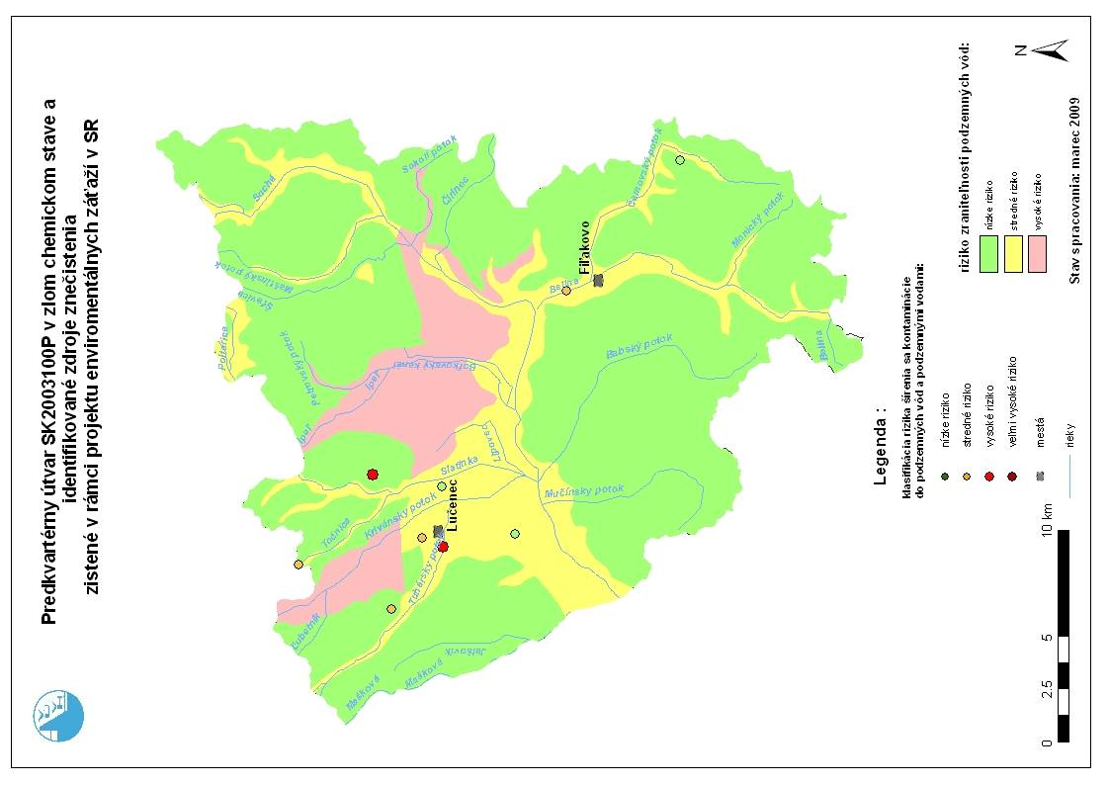
Obr. 10.1. Predkvartérny útvar SK2003100P v zlom chemickom stave a identifikované zdroje znečistenia zistené v rámci projektu environmentálnych záťaží

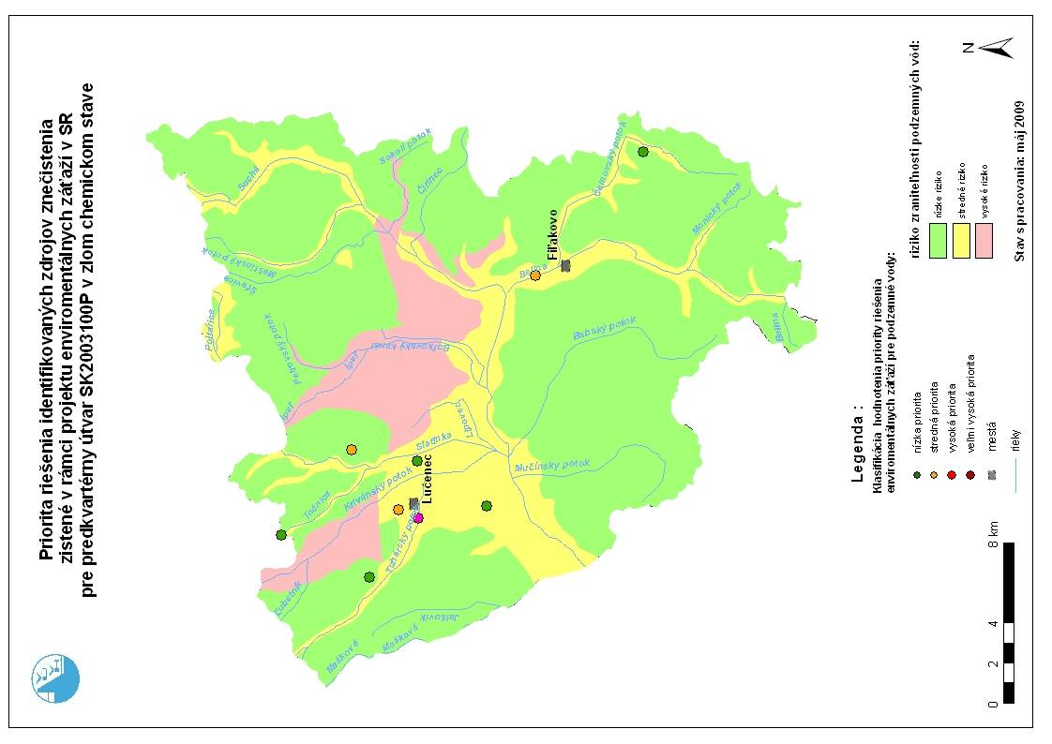
Obr. 10.2. Predkvartérny útvar SK2003100P v zlom chemickom stave a priorita riešenia identifikovaných zdrojov znečistenia zistená v rámci projektu environmentálnych záťaží

Tabuľka 10: Klasifikácia hodnotenia priority riešenia environmentálnych záťaží pre podzemné vody v útvare SK 2003100P v zlom chemickom stave:
Por.č | ENVIRONMENTÁLNA ZÁŤAŽ | SK_K1 | SK_K123 | HODNOVERNOSŤ | Stupeň zraniteľnosti územia | Riziko šírenia sa kontaminácie | Priorita riešnia pre podzemné vody
1 | LC (006) B / Lučenec - Práčovne a čistiarne pri mestskom parku | 34 | 53 | 4) údaje overené prieskumnými prácami | 2 | 3 | vysoká
1 | LC (001) A / Fiľakovo - NAFTEX - časť bývalého Kovosmaltu | 27 | 43 | 1) predpokladané údaje, na základe nepriamych indícií a analógie | 2 | 2 | stredná
2 | LC (005) B / Lučenec - Marián Šustek - M Fruit | 23 | 50 | 4) údaje overené prieskumnými prácami | 2 | 2 | stredná
3 | LC (002) A / Lučenec - Čurgov | 32 | 32 | 2) predpokladané údaje, na základe priamych indícií, alebo ojedinelých vzoriek | 1 | 3 | stredná
1 | LC (007) A / Panické Dravce - bývalá kompresorová stanica | 14 | 14 | 2) predpokladané údaje, na základe priamych indícií, alebo ojedinelých vzoriek | 2 | 1 | nízka
2 | LC (003) A / Lučenec - Fabianka | 0 | 28 | 2) predpokladané údaje, na základe priamych indícií, alebo ojedinelých vzoriek | 2 | 1 | nízka
3 | LC (004) A / Lučenec - Ľadovo - cintorín jedov | 28 | 28 | 1) predpokladané údaje, na základe nepriamych indícií a analógie | 1 | 2 | nízka
4 | LC (009) A / Točnica - Halier | 25 | 41 | 4) údaje overené prieskumnými prácami | 1 | 2 | nízka
5 | LC (008) A / Šurice - bývalé PD - pesticídny sklad | 0 | 28 | 2) predpokladané údaje, na základe priamych indícií, alebo ojedinelých vzoriek | 1 | 1 | nízka

11. SK2003700P Medzizrnové podzemné vody kvartérnych náplavov Rimavy a jej prítokov oblasti povodia Hron

V rámci predkvartérneho útvaru Medzizrnové podzemné vody kvartérnych náplavov Rimavy a jej prítokov oblasti povodia Hron SK2003700P, ktorý bol klasifikovaný v zlom chemickom stave bolo identifikovaných 13 environmentálnych záťaží.

Na základe hodnotenia bola stanovená priorita riešenia environmentálnych záťaží v útvare SK2003700P, vzhľadom k podzemným vodám:

- pre 1 environmentálnu záťaž veľmi vysoká priorita riešenia,
- pre 4 environmentálne záťaže vysoká priorita riešenia,
- pre 4 environmentálne záťaže stredná priorita riešenia,
- pre 4 environmentálne záťaže nízka priorita riešenia.

Prehľadne sú výsledky prioritizácie spracované v tabuľke 11 a na obrázkoch 11.1. a 11.2..

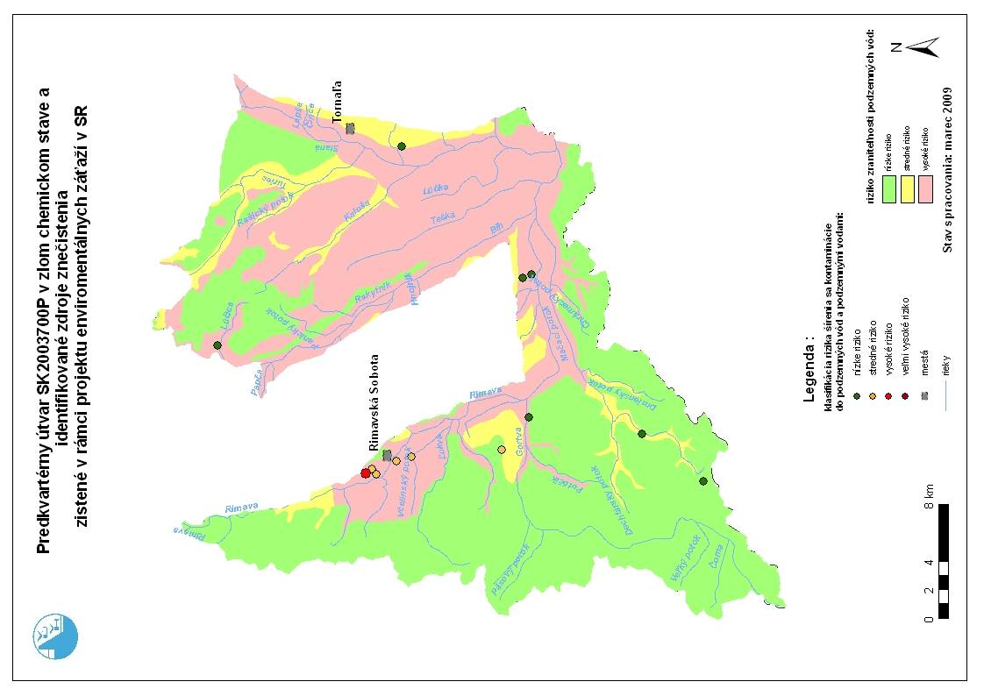
Obr. 11.1. Predkvartérny útvar SK2003700P v zlom chemickom stave a identifikované zdroje znečistenia zistené v rámci projektu environmentálnych záťaží

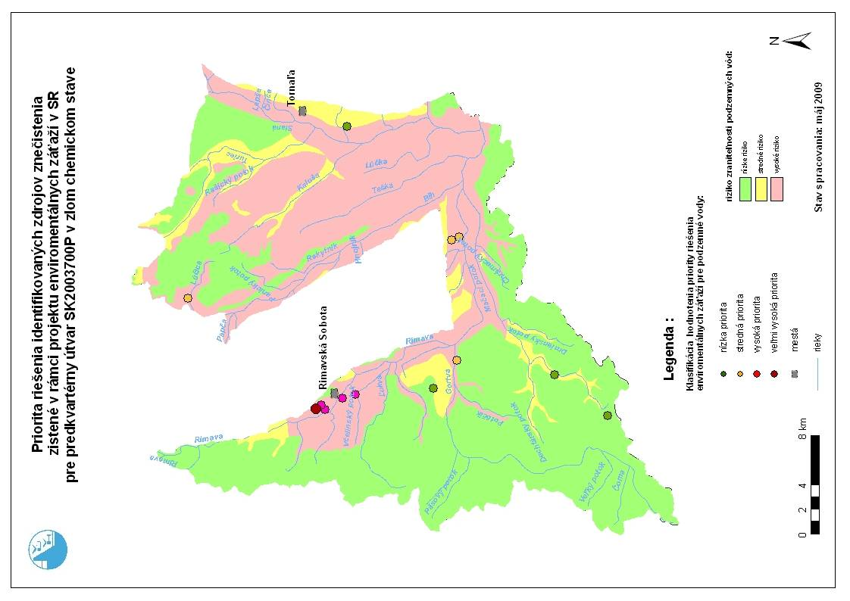
Obr. 11.2. Predkvartérny útvar SK2003700P v zlom chemickom stave a priorita riešenia identifikovaných zdrojov znečistenia zistená v rámci projektu environmentálnych záťaží

Tabuľka 11: Klasifikácia hodnotenia priority riešenia environmentálnych záťaží pre podzemné vody v útvare SK 2003700P v zlom chemickom stave:
Por.č | ENVIRONMENTÁLNA ZÁŤAŽ | SK_K1 | SK_K123 | HODNOVERNOSŤ | Stupeň zraniteľnosti územia | Riziko šírenia sa kontaminácie | Priorita riešenia pre podzemné vody
1 | RS (012) B / Rimavská Sobota - areál bývalých ZŤS | 35 | 62 | 3) pravdepodobné údaje na základe náhodných vzoriek (1 - 3 vzorky), alebo vzoriek z monitoringu | 3 | 3.0 | veľmi vysoká
1 | RS (016) A / Rimavská Sobota - skládka TKO Včelinec | 23 | 23 | 1) predpokladané údaje, na základe nepriamych indícií a analógie | 3 | 2.0 | vysoká
2 | RS (015) B / Rimavská Sobota - objekty SA | 29 | 70 | 4) údaje overené prieskumnými prácami | 3 | 2.0 | vysoká
3 | RS (014) B / Rimavská Sobota - areál Slovenských cukrovarov | 24 | 36 | 4) údaje overené prieskumnými prácami | 3 | 2.0 | vysoká
4 | RS (013) B / Rimavská Sobota - areál Gemernákup | 23 | 35 | 2) predpokladané údaje, na základe priamych indícií, alebo ojedinelých vzoriek | 3 | 2.0 | vysoká
1 | RS (009) A / Orávka - kaštieľ - sklad pesticídov | 0 | 31 | 1) predpokladané údaje, na základe nepriamych indícií a analógie | 3 | 1.0 | stredná
2 | RS (007) A / Jesenské - areál bývalej tehelne | 16 | 41 | 1) predpokladané údaje, na základe nepriamych indícií a analógie | 3 | 1.0 | stredná
3 | RS (010) A / Orávka - sklad pesticídov MAIA | 0 | 28 | 1) predpokladané údaje, na základe nepriamych indícií a analógie | 3 | 1.0 | stredná
4 | RS (006) A / Hostišovce - sklad pesticídov | 0 | 28 | 1) predpokladané údaje, na základe nepriamych indícií a analógie | 3 | 1.0 | stredná
1 | RS (008) A / Jestice - pesticídny sklad | 0 | 31 | 1) predpokladané údaje, na základe nepriamych indícií a analógie | 2 | 1.0 | nízka
2 | RS (001) A / Gortva - skládka TKO | 21 | 21 | 3) pravdepodobné údaje na základe náhodných vzoriek (1 - 3 vzorky), alebo vzoriek z monitoringu | 1 | 2.0 | nízka
3 | RS (020) A / Včelince - sklad pesticídov | 0 | 31 | 1) predpokladané údaje, na základe nepriamych indícií a analógie | 2 | 1.0 | nízka
4 | RS (011) A / Petrovce - skládka TKO | 0 | 19 | 1) predpokladané údaje, na základe nepriamych indícií a analógie | 1 | 1.0 | nízka

12. SK200170FP Puklinové a medzizrnové podzemné vody neovulkanitov a terciérnych sedimentov Hornonitrianskej kotliny oblasti povodia Váh

V rámci predkvartérneho útvaru Puklinové a medzizrnové podzemné vody neovulkanitov a terciérnych sedimentov Hornonitrianskej kotliny oblasti povodia Váh SK200170FP, ktorý bol klasifikovaný v zlom chemickom stave bolo identifikovaných 17 environmentálnych záťaží.

Na základe hodnotenia bola stanovená priorita riešenia environmentálnych záťaží v útvare SK200170FP, vzhľadom k podzemným vodám:

- pre 1 environmentálnu záťaž veľmi vysoká priorita riešenia,
- pre 3 environmentálne záťaže vysoká priorita riešenia,
- pre 7 environmentálnych záťaží stredná priorita riešenia,
- pre 6 environmentálnych záťaží nízka priorita riešenia.

Prehľadne sú výsledky prioritizácie spracované v tabuľke 12 a na obrázkoch 12.1. a 12.2..

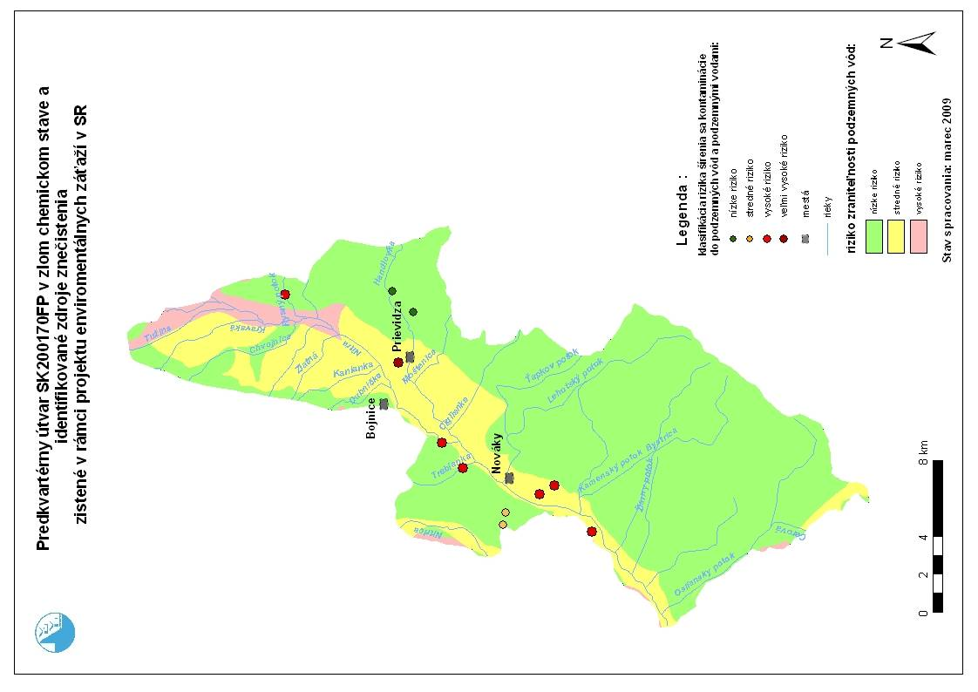
Obr. 12.1. Predkvartérny útvar SK200170FP v zlom chemickom stave a identifikované zdroje znečistenia zistené v rámci projektu environmentálnych záťaží

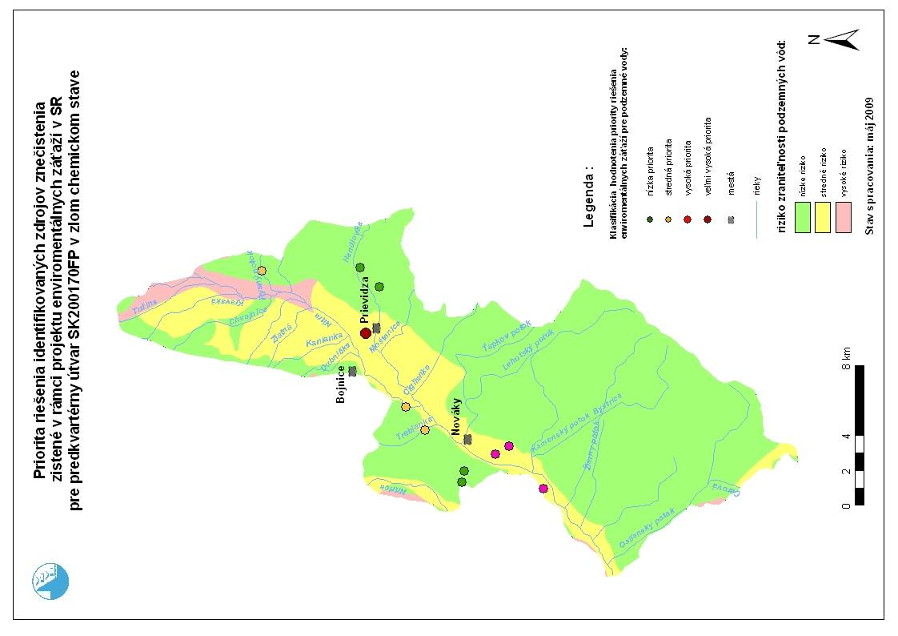
Obr. 12.2. Predkvartérny útvar SK200170FP v zlom chemickom stave a priorita riešenia identifikovaných zdrojov znečistenia zistená v rámci projektu environmentálnych záťaží

Tabuľka 12:Klasifikácia hodnotenia priority riešenia environmentálnych záťaží pre podzemné vody v útvare SK 200170FP v zlom chemickom stave:
Por.č | ENVIRONMENTÁLNA ZÁŤAŽ | SK_K1 | SK_K123 | HODNOVERNOSŤ | Stupeň zraniteľnosti územia | Riziko šírenia sa kontaminácie | Priorita riešnia pre podzemné vody
1 | PD (010) B / Prievidza - rušňové depo - nádrže | 40 | 40 | 4) údaje overené prieskumnými prácami | 2 | 4 | veľmi vysoká
1 | PD (002) B / Bystričany - ENO - dočasné odkalisko | 35 | 35 | 3) pravdepodobné údaje na základe náhodných vzoriek (1 - 3 vzorky), alebo vzoriek z monitoringu | 2 | 3 | vysoká
2 | PD (013) B / Zemianske Kostoľany - areál podniku Xella | 31 | 56 | 4) údaje overené prieskumnými prácami | 2 | 3 | vysoká
3 | PD (005) B / Nováky - NCHZ - areál závodu | 34 | 80 | 2) predpokladané údaje, na základe priamych indícií, alebo ojedinelých vzoriek | 2 | 3 | vysoká
1 | PD (007) A / Nováky - Vojenský opravárenský podnik | 36 | 85 | 2) predpokladané údaje, na základe priamych indícií, alebo ojedinelých vzoriek | 1 | 3 | stredná
2 | PD (007) A / Nováky - Vojenský opravárenský podnik | 36 | 85 | 2) predpokladané údaje, na základe priamych indícií, alebo ojedinelých vzoriek | 1 | 3 | stredná
3 | PD (007) A / Nováky - Vojenský opravárenský podnik | 36 | 85 | 2) predpokladané údaje, na základe priamych indícií, alebo ojedinelých vzoriek | 1 | 3 | stredná
4 | PD (008) A / Opatovce nad Nitrou - nelegálna skládka TKO | 32 | 51 | 1) predpokladané údaje, na základe nepriamych indícií a analógie | 1 | 3 | stredná
5 | PD (008) A / Opatovce nad Nitrou - nelegálna skládka TKO | 32 | 51 | 1) predpokladané údaje, na základe nepriamych indícií a analógie | 1 | 3 | stredná
6 | PD (008) A / Opatovce nad Nitrou - nelegálna skládka TKO | 32 | 51 | 1) predpokladané údaje, na základe nepriamych indícií a analógie | 1 | 3 | stredná
7 | PD (003) A / Nedožery - Brezany - skládka odpadov | 34 | 53 | 1) predpokladané údaje, na základe nepriamych indícií a analógie | 1 | 3 | stredná
1 | PD (006) B / Nováky - skládka odpadov Brezina | 23 | 23 | 3) pravdepodobné údaje na základe náhodných vzoriek (1 - 3 vzorky), alebo vzoriek z monitoringu | 1 | 2 | nízka
2 | PD (006) B / Nováky - skládka odpadov Brezina | 23 | 23 | 3) pravdepodobné údaje na základe náhodných vzoriek (1 - 3 vzorky), alebo vzoriek z monitoringu | 1 | 2 | nízka
3 | PD (006) B / Nováky - skládka odpadov Brezina | 23 | 23 | 3) pravdepodobné údaje na základe náhodných vzoriek (1 - 3 vzorky), alebo vzoriek z monitoringu | 1 | 2 | nízka
4 | PD (004) A / Nitrianske Sučany - obaľovačka | 25 | 25 | 1) predpokladané údaje, na základe nepriamych indícií a analógie | 1 | 2 | nízka
5 | PD (009) A / Prievidza - obaľovačka bitumenových zmesí | 16 | 27 | 1) predpokladané údaje, na základe nepriamych indícií a analógie | 1 | 1 | nízka
6 | PD (011) A / Prievidza - skládka Pod banskou | 17 | 36 | 1) predpokladané údaje, na základe nepriamych indícií a analógie | 1 | 1 | nízka

13. SK20001300P Medzizrnové podzemné vody Bánovskej kotliny oblasti povodia Váh

V rámci predkvartérneho útvaru Medzizrnové podzemné vody Bánovskej kotliny oblasti povodia Váh SK20001300P, ktorý bol klasifikovaný v zlom chemickom stave bolo identifikovaných 11 environmentálnych záťaží.

Na základe hodnotenia bola stanovená priorita riešenia environmentálnych záťaží v útvare SK20001300P, vzhľadom k podzemným vodám:

- pre 0 environmentálnych záťaží veľmi vysoká priorita riešenia,
- pre 0 environmentálnych záťaží vysoká priorita riešenia,
- pre 5 environmentálnych záťaží stredná priorita riešenia,
- pre 6 environmentálnych záťaží nízka priorita riešenia.

Prehľadne sú výsledky prioritizácie spracované v tabuľke 13 a na obrázkoch 13.1. a 13.2..

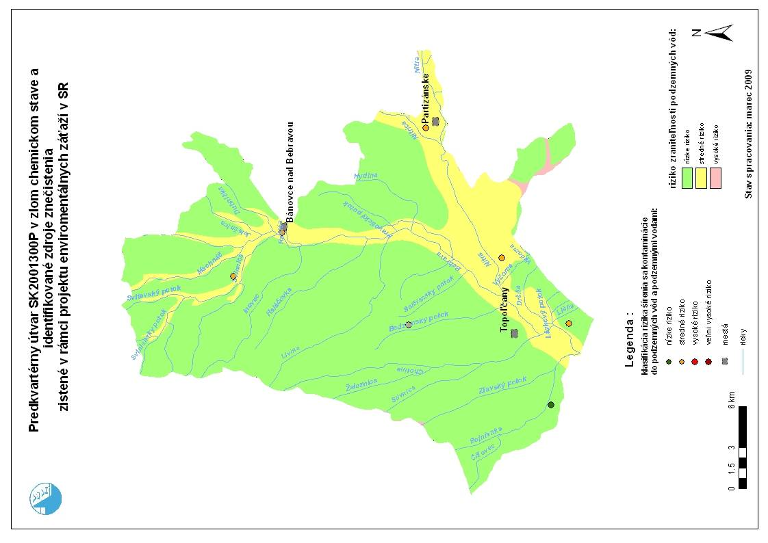
Obr. 13.1. Predkvartérny útvar SK20001300P v zlom chemickom stave a identifikované zdroje znečistenia zistené v rámci projektu environmentálnych záťaží

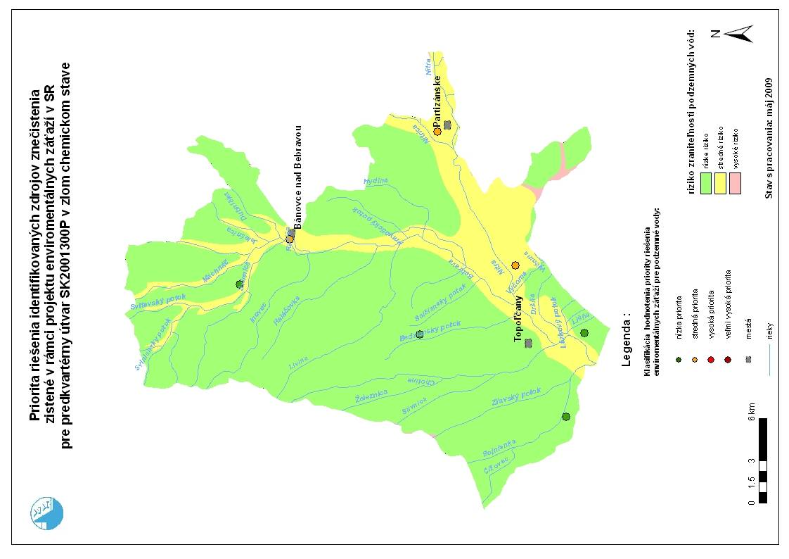
Obr. 13.2. Predkvartérny útvar SK20001300P v zlom chemickom stave a priorita riešenia identifikovaných zdrojov znečistenia zistená v rámci projektu environmentálnych záťaží

Tabuľka 13: Klasifikácia hodnotenia priority riešenia environmentálnych záťaží pre podzemné vody v útvare SK 2001300P v zlom chemickom stave:
Por.č | ENVIRONMENTÁLNA ZÁŤAŽ | SK_K1 | SK_K123 | HODNOVERNOSŤ | Stupeň zraniteľnosti územia | Riziko šírenia sa kontaminácie | Priorita riešnia pre podzemné vody
1 | PE (001) B / Bošany - skládka koželužní | 22 | 67 | 1) predpokladané údaje, na základe nepriamych indícií a analógie | 2 | 2 | stredné
2 | PE (001) B / Bošany - skládka koželužní | 22 | 67 | 1) predpokladané údaje, na základe nepriamych indícií a analógie | 2 | 2 | stredné
3 | PE (001) B / Bošany - skládka koželužní | 22 | 67 | 1) predpokladané údaje, na základe nepriamych indícií a analógie | 2 | 2 | stredné
4 | PE (003) A / Partizánske - ZDA - sklad chemikálií | 24 | 75 | 1) predpokladané údaje, na základe nepriamych indícií a analógie | 2 | 2 | stredné
5 | BN (003) B / Bánovce nad Bebravou - ŽS | 20 | 68 | 4) údaje overené prieskumnými prácami | 2 | 2 | stredné
1 | TO (003) A / Nitrianska Streda - Gedelov jarok | 20 | 50 | 1) predpokladané údaje, na základe nepriamych indícií a analógie | 1 | 2 | nízke
2 | TO (003) A / Nitrianska Streda - Gedelov jarok | 20 | 50 | 1) predpokladané údaje, na základe nepriamych indícií a analógie | 1 | 2 | nízke
3 | TO (003) A / Nitrianska Streda - Gedelov jarok | 20 | 50 | 1) predpokladané údaje, na základe nepriamych indícií a analógie | 1 | 2 | nízke
4 | TO (004) A / Norovce - skládka TKO | 20 | 50 | 1) predpokladané údaje, na základe nepriamych indícií a analógie | 1 | 2 | nízke
5 | BN (004) A / Dežerice - skládka TKO Veronika | 23 | 54 | 3) pravdepodobné údaje na základe náhodných vzoriek (1 - 3 vzorky), alebo vzoriek z monitoringu | 1 | 2 | nízke
6 | TO (007) A / Urmince - skládka TKO | 17 | 53 | 1) predpokladané údaje, na základe nepriamych indícií a analógie | 1 | 1 | nízke

